年产15万吨含锂冰晶石再加工项目
竣工环境保护验收监测报告表

建设单位：安徽铭友新能源科技股份有限公司
编制单位：安徽铭友新能源科技股份有限公司

2024 年 03月

建设单位：安徽铭友新能源科技股份有限公司（盖章）
电话：18056558895
传真：/
邮编：
地址：马鞍山市和县历阳镇十里工业园
建设单位法人代表: （签字）

建设项目名称 |  | 年产15万吨含锂冰晶石再加工项目
建设单位名称 |  | 安徽铭友新能源科技股份有限公司
建设项目性质 |  | 新建☑ 改扩建□ 技改□ 迁建□
建设地点 |  | 马鞍山市和县历阳镇十里工业园
主要产品名称 |  | 冰晶石粉
设计生产能力 |  | 年产15万吨
实际生产能力 |  | 年产15万吨
环评时间 |  | 2023年3月 | 开工建设时间 | 2023年6月
调试时间 |  | 2023年11月 | 验收监测时间 | 2023年12月16日-17日
审批部门 |  | 和县生态环境分局 | 编制单位 | 马鞍山诚宇环保科技有限公司
环保设施  设计单位 |  | 安徽铭友新能源科技股份有限公司 | 环保设施  施工单位 | 安徽铭友新能源科技股份有限公司
投资总概算 |  | 5000万元 | 环保投资概算 | 49万元 | 比例 | 0.98%
实际总概算 |  | 2000万元 | 环保投资 | 54万元 | 比例 | 2.7%
验收监测依据 |  | 1、建设项目环境保护相关法律、法规和规章制度  （1）《中华人民共和国环境保护法》(2014年4月24日修订，2015年1月1日起实施)；  （2）《中华人民共和国大气污染防治法》(2016年1月1日起实施)；  （3）《中华人民共和国水污染防治法》(2017年6月27日修正)；  （4）《中华人民共和国噪声污染防治法》(2022年6月5日起实施)；  （5）《中华人民共和国固体废物污染环境防治法》(2020年9月1日起实施)；  （6）《中华人民共和国清洁生产促进法》（2012年2月29日修订，2012年7月1日起实施）；  （7）《中华人民共和国环境影响评价法》（2016年9月1日起施行）；  （8）国令第682号：《建设项目环境保护管理条例》（2017年10月1日起实施）；  （9）《建设项目环境影响评价分类管理名录》（2021年1月1日起实施）；  （10）国家环境保护总局环发[2012]77号文：《关于进一步加强环境影响评价管理防范环境风险的通知》，2012年7月3日；  （11）产业结构调整指导目录（2019年本）；  （12）《国务院关于印发水污染防治行动计划的通知》国发〔2015〕17号，2015年4月2日；  （13）《国务院关于印发大气污染防治行动计划的通知》国发〔2013〕37号，2013年9月10日；  （14）《国务院关于印发土壤污染防治行动计划的通知》（国务院，国发[2016]36号，2016年5月28日）；  （15）《建设项目环境保护事中事后监督管理办法（试行）》（国家环保部，环保部环发[2015]163号，2015年12月10日）；  （16）安徽省人民代表大会常务委员会，《安徽省环境保护条例》，2018年1月1日；  （17）《安徽省水污染防治工作方案》（安徽省人民政府，皖政[2015]131号，2015年12月29日）；  （18）《安徽省大气污染防治条例》（安徽省第十二届人民代表大会第四次会议通过，2015年1月31日）  （19）《安徽省大气办关于印发<安徽省2021年应对气候变化和大气污染防治重点工作任务>的通知》(皖大气办[2021]3号)；  2、建设项目竣工环境保护验收技术规范  （1）中国环境监测总站验字[2005]188号《关于建设项目竣工环境保护验收监测工作污染事故防范环境管理检查工作的通知》；  （2）《建设项目竣工环境保护验收暂行办法》，国家环境保护部，2017年11月20日。  （3）《建设项目竣工环境保护验收技术指南-污染影响类》，国家环境保护部，2018年05月16日。  （4）《关于建设项目环境保护设施竣工验收监测管理有关问题的通知》（国家环境保护总局，环发[2000]38号）；  （5）《转发关于建设项目环境保护设施竣工验收监测管理有关问题的通知》（安徽省环保局，环建［2000］21号）；  （6）《排污单位自行监测技术指南-总则》（HJ819）。  3、建设项目环境影响报告表及其审批部门审批决定  （1）马鞍山诚宇环保科技有限公司编制的《年产15万吨含锂冰晶石再加工项目》，2023年5月；  （2）马鞍山市和县生态环境分局《关于安徽铭友新能源科技股份有限公司年产15万吨含锂冰晶石再加工项目环境影响报告表的批复》，和环行审﹝2023﹞23号文，2023年5月23日。  4、其它有关文件  （1）安徽鑫程检测科技有限公司提供的监测报告，2024年1月；  （2）建设单位提供的关于项目验收的有关资料；  （3）建设单位验收监测委托书；  （4）《污染影响类建设项目重大变动清单》。
验收监测评价标准、标号、级别、限值 |  | 一、验收监测评价标准  1.1水污染物排放标准  项目生活污水经化粪池处理后达《污水综合排放标准》（GB8978-1996）表4中的三级标准和污水处理厂接管标准后通过市政管网进入和县第二污水处理厂进行集中处理；车辆清洗废水经隔油池+三级沉淀池处理后循环利用，不外排；冷却水经冷却塔冷却后循环利用，不外排。  具体标准值见表1-1。  表1-1 废水排放标准（mg/L，pH为无量纲）  1.2废气污染物物排放标准  烘干粉尘、燃烧废气排放执行《工业炉窑大气污染物排放标准》(GB9078-1996)中干燥炉排放限值要求，同时满足《工业炉窑大气污染综合治理方案》（环大气〔2019〕56号）重点区域范围限制标准。  具体标准值见表1-2。  表1-2 大气污染物排放标准  1.3噪声执行标准  厂界噪声执行《工业企业厂界环境噪声排放标准》（GB12348－2008）2类。  表1-3《工业企业厂界环境噪声排放标准》（GB12348－2008）  1.4固废  一般固废暂存场设置执行《一般工业固体废物贮存和填埋污染控制标准》（GB 18599-2020）。  1.5总量控制  1、水污染物控制总量:生活污水经化粪池预处理后接管进入和县第二污水处理厂处理，生产废水回用不外排，无需申请总量。  2、废气未申请总量。
  污染物名称 | 《污水综合排放标准》（GB8978-1996）GB8978-1996三级 | 和县第二污水处理厂接管标准
  pH | 6～9 | 6～9
  COD | ≤500 | ≤300
  BOD₅ | ≤300 | ≤180
  SS | ≤400 | ≤200
  氨氮 | / | ≤31
  污染物 | 最高允许排放浓度（mg/m³） | 最高允许排放速率（kg/h) | 无组织排放监控浓度限值（mg/m³） | 标准来源
  颗粒物 | 30 | / | / | 《工业炉窑大气污染物排放标准》(GB9078-1996)、《工业炉窑大气污染综合治理方案》（环大气〔2019〕56号）
  SO₂ | 200 | / | / | 《工业炉窑大气污染物排放标准》(GB9078-1996)、《工业炉窑大气污染综合治理方案》（环大气〔2019〕56号）
  NO_{X} | 300 | / | / | 《工业炉窑大气污染物排放标准》(GB9078-1996)、《工业炉窑大气污染综合治理方案》（环大气〔2019〕56号）
  时段  厂界外声环境功能区类别 | 昼间 | 夜间
  2类 | 60 | 50
二、工程建设内容
2.1项目建设内容
安徽铭友新能源科技股份有限公司现在拓展马鞍山市场，为了研发马鞍山自主品牌，为马鞍山提供优质可靠的冰晶石粉产品，因此建设年产15万吨含锂冰晶石再加工项目项目。
本项目于2022年12月2日取得和县发展和改革委员会《关于安徽铭友新能源科技股份有限公司年产15万吨含锂冰晶石再加工项目备案的通知》批文（批复文号：和发改行审〔2022〕258号）（见附件2），登记信息单项目编码：2212-340523-04-01-671977，同意本项目建设。
项目主要建设内容：租赁、改造标准化生产厂房，新上烘干生产线1条，年产冰晶石粉15万吨。
2.2环评及审批情况
根据国家相关法律法规文件规定，建设单位委托马鞍山诚宇环保科技有限公司编制项目环境影响评价报告表；2023年5月23日，马鞍山市和县生态环境分局做出了《关于安徽铭友新能源科技股份有限公司年产15万吨含锂冰晶石再加工项目环境影响报告表的批复》（和环行审﹝2023﹞23号文）。安徽铭友新能源科技股份有限公司根据《中华人民共和国环境保护法》和《建设项目环境保护管理条例》（国务院第 682 号令）等有关规定，按照环境影响报告表及其批复所提出的环境保护措施和要求的逐一落实，做到了环境保护设施与主体工程同时设计、同时施工、同时投入使用的“三同时”制度要求，并委托安徽鑫程检测科技有限公司进行竣工验收监测并出具检测报告（附件7），为项目竣工环境保护验收提供依据。安徽铭友新能源科技股份有限公司按照《建设项目竣工环境保护验收暂行办法》（国环规环评〔2017〕4 号）等有关要求，开展验收排查落实工作，在此基础上，编制完成了《安徽铭友新能源科技股份有限公司年产15万吨含锂冰晶石再加工项目竣工环境保护验收监测报告表》。
2.3验收范围
此次验收范围为项目产生的废水、废气、固废等环保治理设施，主要是烘干废气、生活污水、生产废水、一般工业固废的收集和处理设施。
2.4项目建设情况
建设项生产规模见表2-1。
表2-1 建设项目生产规模表
产品名称 | 项目工程环评生产规模 | 项目工程实际生产规模 | 变化情况
冰晶石粉 | 15万吨 | 15万吨 | 不变
表2-2 建设项目组成一览表
工程名称 | 单项工程名称 | 项目工程内容及规模（环评） | 项目实际建设工程内容及规模 | 变化情况
主体工程 | 冰晶石粉生产线 | 租赁、改造厂区现有标准化生产厂房1#、2#，1#生产厂房建筑面积1008㎡，2#生产厂房建筑面积2304㎡，购置颚破机、雷蒙磨、除尘器、搅拌机、烘干机等生产设备，建设冰晶石粉生产线，项目建成后能形成年产15万吨冰晶石粉的生产能力。 | 租赁1#厂房购置除尘器、搅拌机、烘干机等生产设备，建设冰晶石粉生产线，项目建成后能形成年产15万吨冰晶石粉的生产能力。 | 项目直接使用破碎合格的半成品原料，无需再破碎，厂区无破碎设备
储存工程 | 原料仓储 | 租赁现有生产厂房3#，建筑面积2304m²，用于生产用原料仓储。 | 原料仓库现位于1#厂房内存放 | 位置变更
储存工程 | 产品仓储 | 成品仓库为封闭厂房位于2#厂区西南角，占地面积为1100m²。 | 成品现放在1#厂房内存放 | 位置变更
辅助工程 | 办公楼 | 租赁现有办公楼一栋，建筑面积1126.65m²，用于办公生活。 | 租赁现有办公楼一栋，建筑面积1126.65m²，用于办公生活。 | 与环评一致
辅助工程 | 职工宿舍 | 租赁现有宿舍楼一座，建筑面积365m²。 | 无宿舍楼 | 无宿舍楼
公用  工程 | 供水 | 项目供水依托历阳镇市政给水管网供给，用水量为2685m3/a。 | 项目供水依托历阳镇市政给水管网供给，用水量为2685m³/a。 | 与环评基本一致
公用  工程 | 排水 | 项目采用雨、污分流的排水体制。雨水排入雨水管网；项目生活污水经化粪池处理后达《污水综合排放标准》（GB8978-1996）表4中的三级标准和污水处理厂接管标准后通过市政管网进入和县第二污水处理厂进行集中处理；车辆清洗废水经隔油池+三级沉淀池处理后循环利用，不外排；冷却水经冷却塔冷却后循环使用不外排。 | 项目采用雨、污分流的排水体制。雨水排入雨水管网；项目生活污水经化粪池处理后达《污水综合排放标准》（GB8978-1996）表4中的三级标准和污水处理厂接管标准后通过市政管网进入和县第二污水处理厂进行集中处理；车辆清洗废水经隔油池+三级沉淀池处理后循环利用，不外排；冷却水经冷却塔冷却后循环使用不外排。 | 与环评一致
公用  工程 | 供电 | 项目用电依托历阳镇市政供电线路供给，用电量为20万kW·h/a。 | 项目用电依托历阳镇市政供电线路供给，用电量约为12万kW·h/a。 | 因工艺减少，机械用电量减少，比环评低
环保工程 | 废气治理 | 1、投料、破碎、筛分、细碎：产生的粉尘集气罩收集经旋风+布袋除尘器处理后通过15m高排气筒（DA001）排放；  2、烘干废气：烘干产生的粉尘经旋风+布袋除尘器处理后通过15m高排气筒（DA002）排放；  3、烘干燃烧废气加装低氮燃烧器燃烧后燃烧废气通过15m高排气筒（DA002）达标排放；  3、车辆运输扬尘：及时对厂区内地面进行洒水降尘，运输车辆要封闭遮盖。 | 烘干废气：烘干产生的粉尘经沉降+水幕除尘处理后通过15m高排气筒（DA001）排放；  烘干燃烧废气加装低氮燃烧器燃烧后燃烧废气通过15m高排气筒（DA001）达标排放；  车辆运输扬尘：及时对厂区内地面进行洒水降尘，运输车辆要封闭遮盖。 | 无破碎、筛分、细碎工艺，无该工序废气；烘干废气更换废气处理设备
环保工程 | 废水治理 | 项目生活污水经化粪池处理后达《污水综合排放标准》（GB8978-1996）表4中的三级标准和和县第二污水处理厂接管标准后通过市政管网进入和县第二污水处理厂进行集中处理；车辆清洗废水经三级沉淀池处理后循环利用，不外排；冷却水经冷却塔冷却后循环使用不外排。化粪池处理能力5m3/d；隔油池+三级沉淀池处理能力3m3/d；冷却塔处理能力3.5m3/d。 | 项目生活污水经化粪池处理后达《污水综合排放标准》（GB8978-1996）表4中的三级标准和和县第二污水处理厂接管标准后通过市政管网进入和县第二污水处理厂进行集中处理；车辆清洗废水经三级沉淀池处理后循环利用，不外排；冷却水经冷却塔冷却后循环使用不外排。化粪池处理能力5m³/d；隔油池+三级沉淀池处理能力3m³/d；冷却塔处理能力3.5m³/d。 | 与环评一致
环保工程 | 固废治理 | 建设1间一般固废库，位于2#厂区东北侧，面积约为30m2，可用于贮存废包装袋、除尘器收尘、沉渣、筛分杂质；  办公区、厂区、住宿楼设置分类垃圾箱，生活垃圾收集后交环卫部门统一处理。 | 建设1间一般固废库，位于2#厂区东北侧，面积约为30m²，可用于贮存废包装袋、除尘器收尘、沉渣、筛分杂质；  办公区、厂区、住宿楼设置分类垃圾箱，生活垃圾收集后交环卫部门统一处理。 | 与环评一致
 | 噪声治理 | 选用低噪设备，优化布局，利用厂房隔声、安装橡皮垫和基础减振、消声等措施，降噪能力≥20dB(A)。 | 选用低噪设备，优化布局，在靠近距离较近的散户居民区一侧墙壁进行吸声处理，窗户安装双层隔声玻璃 | 与环评一致

三、原辅材料消耗、设备及水平衡
3.1主要原辅材料
主要原辅材料及能源消耗情况详见下表：
表3-1 主要原辅材料年消耗量一览表
序号 | 物料名称 | 环评年用量 | 实际年用量 | 变化情况
1 | 冰晶石 | 150000吨 | 150000吨 | 与环评一致
2 | 包装袋 | 75000个 | 75000个 | 与环评一致
表3-2 能源及资源消耗情况一览表
序号 | 名称 | 来源 | 环评消耗量 | 实际消耗量 | 备注
1 | 自来水 | 市政供给 | 2685吨/年 | 2000吨/年 | 基本一致
2 | 电 | 市政供给 | 20万度/年 | 12万度/年 | 工艺减少，用电量减少
3 | 天然气 | 市政供给 | 30万NM^{3/}a | 29.2万NM^{3/}a | 基本一致
主要原辅材料的理化性质：
冰晶石：冰晶石主要成分为六氟合铝酸钠或氟化铝钠，分子式为Na3AlF6，白色细小的结晶体，无气味，比重为3，硬度2~3，熔点1009摄氏度，易吸水受潮。冰晶石主要用作铝电解的助熔剂，橡胶、砂轮的耐磨填充剂，搪瓷乳白剂，玻璃遮光剂和金属熔剂，农作物的杀虫剂等。
3.2主要设备
主要设备情况详见下表：
表3-3 项目主要设备一览表
序号 | 设备名称 | 数量 | 实际数量 | 与环评变化情况
1 | 颚式破碎机 | 1台 | 0 | 无破碎工艺，未购置该设备
2 | 雷蒙机 | 1台 | 0 | 无破碎工艺，未购置该设备
3 | 搅拌机 | 1台 | 0 | 无破碎工艺，未购置该设备
4 | 螺旋给料机 | 1台 | 1台 | 无变化
5 | 筛分机 | 1台 | 0 | 无破碎工艺，未购置该设备
6 | 提升机 | 3台 | 0 | 无破碎工艺，未购置该设备
7 | 烘干机 | 1台 | 1台 | 无变化
8 | 打包机 | 1台 | 1台 | 无变化
3.3用排水量及水平衡
本项目生活用水855t/a，生活污水为684t/a（2.28t/d）。
项目单位在物料间门口处安装喷淋装置，抑制物料间装卸粉尘外溢；同时对厂区道路定时洒水抑尘，年雾化喷淋及道路地面洒水抑尘用水约1200t/a（4t/d），此部分用水自然蒸发耗散，有增湿作用，抑制厂区起尘。车辆冲洗平台进出冲洗废水三级沉淀后循环使用不外排，全年出厂车辆约3000车次，补充水量150t/a（0.5t/d）。
烘干生产线冷却段采用间接冷却，冷却水不直接与原料接触，冷却循环水量约为20m³/h，废水经冷却塔处理后循环使用，定期补充损耗。新鲜水补充量为0.2t/h（1.6t/d），冷却水循环使用，不外排。
项目水平衡图如下：
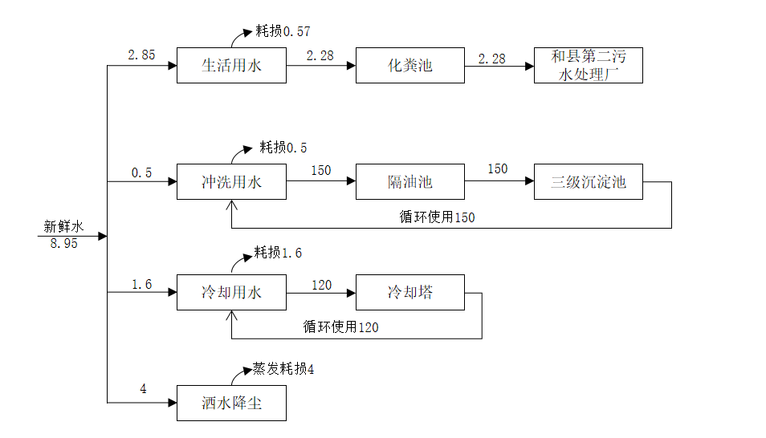

图3-1 项目水平衡图（t/d）

项目主要工艺流程及产污环节
4.1项目产排污情况
1.工艺流程及产污节点图
原料

N1
复合搅拌

G2、W1、N2
烘干
图 例
废气：G
废水：W
噪声：N
固废：S

N3、S1
包装

图4-1 生产工艺流程图
生产工艺说明:
1、复合搅拌：将半成品投入全封闭式提升机加入复合搅拌机中进行搅拌混合，单次复合搅拌时间一般为6-10分钟，在搅拌过程中为全密闭状态，因此对粉尘的产生可忽略不计。本工段会产生噪声N1；
2、烘干：搅拌后的半成品通过全封闭式提升机送入烘干机内进行烘干，去除水分。本工段会产生噪声N2、烘干粉尘、烘干燃烧废气G1、冷却废水W1；
3、包装：将产品包装入库，送入库房，包装区采用封闭车间，打包过程中产生的粉尘均可在自然沉降后收集回用于生产，因此对粉尘的产生可忽略不计。本工段会产生噪声N3、废包装袋S1。
4.2实际工程量建设变化情况
对照生态环境部办公厅《关于印发〈污染影响类建设项目重动清单（试行）〉的通知》 （环办环评函（2020）688号）中的规定，确定建设项目是否属于建设内容发生重大变化，
表4-1 项目环评报告表与实际建设情况对照表
环办环评函（2020）688号中属于重大变化的规定 |  | 项目环评建设内容 | 本项目实际建设情况 | 是否属于重大变更
一、性质 | 1、建设项目开发、使用功能发生变化的 | 项目为新建项目，年产15万吨冰晶石粉 | 未改变 | 不属于
二、规模 | 2、生产、处置或储存能力増大30%及以上的 | 本项目不增加产能，产能按原有规模不变 | 验收期间生产能力不变 | 不属于
二、规模 | 3、生产、处置或储存能力増大，导致废水第一类污染 物排放量増加的 | 项目年产15万吨冰晶石粉 | 未改变 | 不属于
二、规模 | 4、位于环境质量不达标区的建设项目生产、处置或储存能力増大，导致相应污染物排放量増加的（细颗粒物 不达标区，相应污染物为二氧化硫、氮氧化物、可吸入 颗粒物、挥发性有机物；臭氧不达标区，相应污染物为 氮氧化物、挥发性有机物；其他大气、水污染物因子不 达标区，相应污染物为超标污染因子）＞ 位于达标区的建设项目生产、处置或储存能力増大，导致污染物排放 量増加10%及以上的 | 项目位于环境空气质量不达标区，项目生产、处置或储存能力符合环评 | 项目位于环境空气质量不达标区，项目生产、处置或储存能力符合环评 | 不属于
三、地点 | 5、重新选址；在原厂址附近调整（包括总平面布置变 化）导致环境防护距离范围变化且新増敏感点的 | 厂址不变，符合环评 | 厂址不变，符合环评 | 不属于
四、生产工艺 | 6、新増产品品种或生产工艺（含主要生产装置、设备 及配套设施）、主要原辅材料、燃料变化，导致以下情形之  （1）新増排放污染物种类的（毒性、挥发性降低 的除外）；  （2）位于环境质量不达标区的建设项目相应污染 物排放量増加的；  （3）废水第一类污染物排放量増加的；  （4）其他污染物排放量増加10%及以上的 | 项目产品为冰晶石粉 | 项目产品为冰晶石粉；项目实际生产过程中直接使用破碎好的半成品，较环评减少破碎工艺，但没有新增污染物种类，污染物排放量未超出环评排放量。 | 不属于
四、生产工艺 | 7、物料运输、装卸、贮存方式变化，导致大气污染物无组织排放量増加10%及以上的 | 密闭运输 | 密闭运输 | 不属于
五、环境保护措施 | 8、废气、废水污染防治措施变化，导致第6条中所列 情形之一（废气无组织排放改为有组织排放、污染防治措施强化或改进的除外）或大气污染物无组织排放量増 加10%及以上的 | 烘干产生的粉尘经旋风+布袋除尘器处理后通过15m高排气筒（DA001）排放；  烘干燃烧废气加装低氮燃烧器燃烧后燃烧废气通过15m高排气筒（DA001）达标排放；  3、车辆运输扬尘：及时对厂区内地面进行洒水降尘，运输车辆要封闭遮盖。生活污水经化粪池处理后达《污水综合排放标准》（GB8978-1996）表4中的三级标准和和县第二污水处理厂接管标准后通过市政管网进入和县第二污水处理厂进行集中处理；车辆清洗废水经三级沉淀池处理后循环利用，不外排；冷却水经冷却塔冷却后循环使用不外排。 | 烘干产生的粉尘经沉降+水幕处理后通过15m高排气筒（DA001）排放，但未导致污染物排放量增加，其他污染防治措施与环评一致 | 不属于
五、环境保护措施 | 9、新増废水直接排放口；废水由间接排放改为直接排放；废水直接排放口位置变化，导致不利环境影响加重 的 | 生活污水经化粪池处理后达《污水综合排放标准》（GB8978-1996）表4中的三级标准和和县第二污水处理厂接管标准后通过市政管网进入和县第二污水处理厂进行集中处理；车辆清洗废水经三级沉淀池处理后循环利用，不外排；冷却水经冷却塔冷却后循环使用不外排。 | 和环评一样，无变化 | 不属于
五、环境保护措施 | 10、新増废气主要排放口（废气无组织排放改为有组织 排放的除外）主要排放口排气筒高度降低10%及以上 的 | 项目废气主要排放口为烘干废气排气筒出口（DA001） | 减少破碎废气排气筒，但无新增，或降低排气筒高度 | 不属于
五、环境保护措施 | 11、噪声、土壤或地下水污染防治措施变化，导致不利 环境影响加重的 | 厂房隔声等措施 | 和环评一样，无变化 | 不属于
五、环境保护措施 | 12、固体废物利用处置方式由委托外単位利用处置改为自行利用处置的（自行利用处置设施单独开展环境影响评价的除外）固体废物自行处置方式变化，导致不利环境影响加重的 | 一般固废暂存一般固废库收集后交由环卫部门清运；除尘器收尘收集后回用于生产，沉渣、筛分杂质收集后外售利用。 | 和环评一样，无变化 | 不属于

五、主要污染源、污染物处理和排放
5.1 项目环评污染物产排核算及防治措施
（一）废气
工程烘干系统运行过程中烘干尾气主要为设备自带天然气热风炉燃烧天然气产生的SO₂和NO_{X}，以及烘干物料过程中产生的粉尘，工程对此部分烘干尾气治理措施为采用沉降室加水幕除尘处理
①烘干粉尘：有组织废气粉尘产生量为52.56t/a，产生速率为21.94kg/h，产生浓度为1218.9mg/m³。经过处理后排放的粉尘量为0.263t/a，则排放速率及排放浓度分别为0.1096kg/h、6.1mg/m³；
②烘干燃烧废气：项目烘干所使用的天然气作为能源进行加热，天然气燃烧后产生的污染物为SO₂、NO_{X}和颗粒物。
③物料运输：本项目主要物料冰晶石的来源来自樟树市立泰工贸有限公司，运输道路主要依托天天高速，车辆从西埠高速路口下，经过S210省道到达厂区，途中基本不经过村庄，项目日通行车辆仅10辆左右，占S210省道通行量的比例较小，通过减速慢行，对沿途影响不大。项目原料、产品运输车辆进出厂区后，通过企业规范场内运输通道及运输车辆的管理，及时清扫路面，车辆进出场地出入口设车辆冲洗设施，保证干净轮胎进出厂区，并在厂区设置1套雾化喷淋降尘措施定期对运输通道洒水抑尘，定期对运输通道洒水抑尘，运输物料时进行覆盖防止撒落。采取上述措施后，车辆运输产生的粉尘量很小，基本不会对周围环境产生影响。
项目废气产生及排放情况见下表：
表5-1 项目有组织废气排放口一览表
排放口编号 | 排气筒底部中心坐标 |  | 排放标准 |  | 排气筒参数 |  |  | 污染物名称 | 达标情况
排放口编号 | 经度 | 纬度 | 最高允许排放浓度（mg/m³) | 最高允许排放速率（kg/h) | 高度（m） | 内径（m) | 温度（℃) | 污染物名称 | 达标情况
DA001 | 118.313665 | 31.750748 | 30 | / | 15 | 0.6 | <80 | 颗粒物 | 达标
DA001 | 118.313665 | 31.750748 | 200 | / | 15 | 0.6 | <80 | SO₂ | 达标
DA001 | 118.313665 | 31.750748 | 300 | / | 15 | 0.6 | <80 | NO_{x} | 达标
- 废水
生活用水：项目用水由当地自来水管网供给，本项目生活用水855t/a，排水量为684t/a（2.28t/d）。
雾化喷淋及道路地面洒水抑尘用水：项目单位在物料间门口处安装喷淋装置，抑制物料间装卸粉尘外溢；同时对厂区道路定时洒水抑尘，用水约1200t/a（4t/d），此部分用水自然蒸发耗散，有增湿作用，抑制厂区起尘。
车辆冲洗用水：项目车辆冲洗平台进出冲洗废水三级沉淀后循环使用不外排，全年补充水量150t/a（0.5t/d）。
冷却废水：烘干生产线冷却段采用间接冷却，冷却水不直接与原料接触，废水经冷却塔处理后循环使用，定期补充损耗。新鲜水补充量为0.2t/h（1.6t/d），冷却水循环使用，不外排。
表5-2 污水处理设施情况及排放口情况
治理设施 | 处理能力 | 处理工艺 | 是否可行技术 | 排放去向 | 排放规律 | 排放口编号 | 排放口名称 | 排放口类型 | 排放口地理坐标
化粪池 | 5t/d | 厌氧 | 是 | 进入和县第二污水处理厂 | 间断排放 | DW001 | 废水总排放口 | 一般排放口 | 118.313665  31.750748
隔油池+三级沉淀池 | 3t/d | 处理后，回用不外排 | 是 | / | 不外排 | / | / | / | /
冷却塔 | 3.5t/d | 冷却回用不外排 | 是 | / | 不外排 | / | / | / | /
（三）噪声
项目产噪设备主要为烘干机、空调、引风机等，已釆取厂房隔声，在靠近距离较近的散户居民区一侧墙壁进行吸声处理，窗户安装双层隔声玻璃，外围设置围墙隔声，现场验收监测厂界达标。
（四）固体废物
①除尘器收尘：项目生产过程中沉降+水幕收集的粉尘，收集后外售综合利用；
②废包装袋：根据行业经验数据，项目打包过程中的废包装袋经收集后由当地环卫部门集中处置；
③沉渣：沉淀池定期清理，收集后外售综合利用；
④职工生活垃圾：生活垃圾收集后由当地环卫部门集中处置。
表5-7 项目固体废物产生、处置情况表 单位：t/a
序号 | 名称 | 类别 | 来源 | 状态 | 存放地点 | 产生量  （t/a） | 处置方式 | 排放量（t/a）
1 | 除尘器收尘 | 一般固废 | 废气处理 | 固态 | 一般固废库 | 52.387 | 回用于生产 | 0
2 | 沉渣 | 一般固废 | 废水处理 | 固态 | 一般固废库 | 30 | 外售综合利用 | 0
3 | 废包装袋 | 一般固废 | 打包 | 固态 | 一般固废库 | 0.5 | 委托环卫部门处理 | 0
4 | 生活垃圾 | 一般固废 | 办公、生活 | 固态 | 一般固废库 | 7.5 | 委托环卫部门处理 | 0
（五）、环保投资与“三同时”验收一览表
本项目投资1000万元，环保投资54万元，占总投资的2.7%。项目实际实施过程中环保投资与“三同时”验收情况如下表所示。
表5-13本项目“三同时”验收一览表
类别 | 污染源 | 环保治理措施名称 | 环保投资（万元） | 验收标准 | 实际环保治理措施 | 实际投资（万元） | 实施  进度
废气 | 细碎、投料、破碎、筛分粉尘 | 旋风+布袋除尘器+15m高排气筒 | 10 | 《工业炉窑大气污染物排放标准》(GB9078-1996)中干燥炉排放限值要求，同时满足《工业炉窑大气污染综合治理方案》（环大气〔2019〕56号）重点区域范围限制标准； | 无 | 0 | 与建设项目同时设计、同时施 工，同时投产
废气 | 烘干粉尘 | 旋风+布袋除尘器+15m高排气筒 | 10 |  | 沉降+水幕除尘器+15m高排气筒 | 25 | 与建设项目同时设计、同时施 工，同时投产
废气 | 烘干燃烧废气 | 加装低氮燃烧装置+15m排气筒 | 10 |  | 加装低氮燃烧装置+15m排气筒 | 10 | 与建设项目同时设计、同时施 工，同时投产
废气 | 车辆运输扬尘 | 及时对厂区内地面进行洒水降尘，车辆冲洗池 | 5 | 《大气污染物综合排放标准》（GB16297-1996） | 及时对厂区内地面进行洒水降尘，车辆冲洗池 | 5 | 与建设项目同时设计、同时施 工，同时投产
废水 | 生活污水 | 新建1座化粪池 | 3 | 《污水综合排放标准》（GB8978-1996）表4中的三级标准和污水处理厂接管标准 | 新建1座化粪池 | 3 | 与建设项目同时设计、同时施 工，同时投产
废水 | 生产废水 | 新建1座隔油池、三级沉淀池、冷却水塔 | 3 | 《污水综合排放标准》（GB8978-1996）表4中的三级标准和污水处理厂接管标准 | 新建1座隔油池、三级沉淀池、冷却水塔 | 3 | 与建设项目同时设计、同时施 工，同时投产
固废 | 废包装袋、除尘器收尘 | 废包装袋、除尘器收尘 | 6 | 资源化、无害化 | 废吨包袋、除尘器收尘 | 6 | 与建设项目同时设计、同时施 工，同时投产
固废 | 生活垃圾 | 生活垃圾 | 2 | 资源化、无害化 | 生活垃圾 | 2 | 与建设项目同时设计、同时施 工，同时投产
噪声 | 减噪设备 | 厂房隔声、设备减震等降噪措施 | 5 | 厂界满足《工业企业厂界环境噪声排放标准》（GB12348-2008）中的3类标准 | 厂房隔声、设备减震等降噪措施 | 5 | 与建设项目同时设计、同时施 工，同时投产
其他 | 地下水、土壤防治措施 | 场区地面硬化，隔油池、化粪池采取重点防渗 | 2 | 无渗漏 | 场区地面硬化，隔油池、化粪池采取重点防渗 | 2 | 与建设项目同时设计、同时施 工，同时投产
其他 | 绿化 | 厂区绿化 | 3 | 加强绿化 | 厂区绿化 | 3
合计 |  |  | 49 | / | / | 54
该项目从立项到试生产各阶段执行了环境影响评价制度和环境保护“三同时”制度，各项报批文件、环评批复等审批手续齐全。

六、环评报告表及其批复落实情况
6.1建设项目环境影响报告表主要结论及审批部门审批决定：
（一）环境影响报告表主要结论：
安徽铭友新能源科技股份有限公司年产15万吨含锂冰晶石再加工项目符合国家产业政策，选址可行。在落实报告中提出的各项环保措施前提下，可实现污染物达标排放，排放的主要污染物量符合总量控制指标要求。本项目属于排污许可中“登记管理”。待安徽铭友新能源科技股份有限公司年产15万吨含锂冰晶石再加工项目开始产排污前，安徽铭友新能源科技股份有限公司及时申领排污许可登记管理。项目建设对环境的不利影响可得到有效控制和缓解，不会降低评价区域原有环境质量功能级别，因而从环境影响角度而言，该项目建设可行。
（二）审批部门批复
环评批复全文内容摘录如下：
一、安徽铭友新能源科技股份有限公司拟于和县历阳镇十里工业集中区建设年产15万吨含锂冰晶石再加工项目(项目代码:2212-340523-04-01-671977)。主要建设内容为:占地面积约15亩，租赁现有厂房，购置颚破机、雷蒙磨、搅拌机、烘干机等生产设备，建设含锂冰晶石磨碎生产线和烘干生产线各1条,建成后年产15万吨冰晶石粉。项目总投资5000万元，其中环保投资49万元。根据《报告表》结论，从环境保护角度，我局原则同意你公司按照《报告表》中所列建设项目的性质、规模、地点、环境保护措施及下述要求进行项目建设。
二、项目在建设和运营期应重点做好以下工作:
(一)全过程贯彻清洁生产原则和循环经济理念，加强生产管理和环境管理，减少污染物产生量和排放量。严格落实《报告表》提出的污染防治措施，确保污染物稳定达标排放。
(二)做好大气污染防治工作。落实车问封闭措施，投料、破碎、细碎和筛分等工艺产生的粉尘经高效布袋除尘器处理后通过排气简排放，颗粒物排放执行《大气污染物综合排放标准》(GB16297-1996)中相应标准限值要求；烘干废气经低氨燃烧+旋风除尘+布袋除尘处理后通过排气简排放，排放执行《工业炉密大气污染物排放标准》(GB9078-1996)和《工业炉密大气污染综合治理方案》(环大气(2019)56号)中相应标准要求；厂区出入口配备车辆冲洗平台，定期对道路进行酒水抑尘。
(三)落实清污分流、雨污分流原则要求。车辆冲洗度水经油池+三级沉淀池处理后回用，不外排;生活污水经化粪池处理满足接管标准后通过市政污水管网排入和县第二污水处理厂进行处理。
(四)做好噪声污染防治工作。严格按照工作班制生产，主要产噪设备要远离厂界布置，同时选用低噪声设备，对高噪声设备应采取有效减振、隔声、消音等降噪措施，厂界噪声须符合《工业企业厂界环境噪声排放标准》(GB12348-2008)中相应标准限值要求。
(五)妥善处理处置各类固体废弃物。按固废“资源化、减量化、无害化”处理处置原则，落实《报告表》中提出的各类固废的收集、处理处置和综合利用措施，防止发生二次污染。对除尘器收集的粉尘进行回用，沉渣、筛分杂质收集后外售利用，生活垃圾交由环卫部门统一处理。一般固度暂存场所应符合《一般工业固体度物贮存和填埋污染控制标准》(GB18599-2020)规定要求。
(六)加强环境风险预防和控制，全面落实《报告表》提出的风险防范措施，有效防范因污染事故排放或安全生产事故可能引发的环境风险。
三、项目建设须严格执行环境保护设施与主体工程同时设计、同时施工、同时投入使用的环境保护“三同时”制度。项目建成后，必须严格执行排污许可制度，在发生实际排污行为前按照国家有关规定申领排污许可证，同时，按规定要求完成该项目竣工环境保护验收，验收合格后，项目方可正式投入生产。
四、马鞍山市和县生态环境保护综合行政执法大队做好对该项目日常环境监督管理工作。
6.2 环评基批复落实情况
表6-1 环评批复落实情况
环评批复要求 | 实际落实内容 | 落实情况
(一)全过程贯彻清洁生产原则和循环经济理念，加强生产管理和环境管理，减少污染物产生量和排放量。严格落实《报告表》提出的污染防治措施，确保污染物稳定达标排放。  (二)做好大气污染防治工作。落实车间封闭措施，投料、破碎、细碎和筛分等工艺产生的粉尘经高效布袋除尘器处理后通过排气简排放，颗粒物排放执行《大气污染物综合排放标准》(GB16297-1996)中相应标准限值要求；烘干废气经低氨燃烧+旋风除尘+布袋除尘处理后通过排气简排放，排放执行《工业炉密大气污染物排放标准》(GB9078-1996)和《工业炉密大气污染综合治理方案》(环大气(2019)56号)中相应标准要求；厂区出入口配备车辆冲洗平台，定期对道路进行酒水抑尘。  (三)落实清污分流、雨污分流原则要求。车辆冲洗废水经隔油池+三级沉淀池处理后回用，不外排;生活污水经化粪池处理满足接管标准后通过市政污水管网排入和县第二污水处理厂进行处理。  (四)做好噪声污染防治工作。严格按照工作班制生产，主要产噪设备要远离厂界布置，同时选用低噪声设备，对高噪声设备应采取有效减振、隔声、消音等降噪措施，厂界噪声须符合《工业企业厂界环境噪声排放标准》(GB12348-2008)中相应标准限值要求。  (五)妥善处理处置各类固体废弃物。按固废“资源化、减量化、无害化”处理处置原则，落实《报告表》中提出的各类固废的收集、处理处置和综合利用措施，防止发生二次污染。对除尘器收集的粉尘进行回用，沉渣、筛分杂质收集后外售利用，生活垃圾交由环卫部门统一处理。一般固度暂存场所应符合《一般工业固体度物贮存和填埋污染控制标准》(GB18599-2020)规定要求。  (六)加强环境风险预防和控制，全面落实《报告表》提出的风险防范措施，有效防范因污染事故排放或安全生产事故可能引发的环境风险。 | 项目采用已破碎好的半成品，未设置破碎、细碎和筛分工艺，烘干废气采用沉降室+水幕除尘，车辆冲洗废水落实隔油池+三级沉淀池处理后回用，不外排;生活污水经化粪池处理满足接管标准后通过市政污水管网排入和县第二污水处理厂进行处理。采用低噪声设备，采取，在靠近距离较近的散户居民区一侧墙壁进行吸声处理，窗户安装双层隔声玻璃等降噪措施，妥善处理处置各类固体废物 | 已落实

七、验收监测质量保证及质量控制

7.1质量保证措施

1、监测过程中工况负荷满足有关要求；

2、监测点位布设合理，保证各监测点位的科学性和可比性；

3、监测分析方法采用国家有关部门颁发的标准分析方法，监测人员经过考核并持有合格证书；

4、有组织废气、无组织废气、废水现场监测和实验室监测检定合格，并按照国家环保局 发布的《固定污染源监测质量控制与质量保证技术规范(试行)》、《环境监测质量管理技术导则》、 《污水监测技术规范》的要求进行全过程质量控制，声级计测量前后均进行了校准；

5、在监测期间，样品采集、运输、保存按照国家标准，保证监测分析结果的准确可靠；

6、为确保实验室分析质量，对化验室分析进行发放盲样质控样品的质控措施；监测数据严格实行三级审核制度，经过校对、校核，最后由技术负责人审定。

7.2监测分析方法

表7-1 监测分析方法
类别 | 项 目 | 分析方法 | 方法来源 | 检出限
有组织  废气 | 低浓度颗粒物 | 固定污染源废气低浓度颗粒物的测定 重量法 | HJ836-2017 | 1.0mg/m
有组织  废气 | 二氧化硫 | 固定污染源废气二氧化硫的测定 定  电位电解法 | HJ57-2017 | 3mg/m³
有组织  废气 | 氮氧化物 | 固定污染源废气氮氧化物的测定 定位电解法 | HJ 693-2014 | 3mg/m³
无组织  废气 | 颗粒物 | 环境空气总悬浮颗粒物的测定 重量法 | HJ1263-2022 | 0.168mg/m³
无组织  废气 | 二氧化硫 | 环境空气二氧化硫的测定甲醛吸收- 副玫瑰苯胺分光光度法 | HJ482-2009及 修改单 | 0.007mg/m³
无组织  废气 | 氮氧化物 | 环境空气氮氧化物(一氧化氮和二氧化  氮)的测定盐酸萘乙二胺分光光度法 | HJ479-2009及 修改单 | 0.005mg/m³
废水 | p H 值 | 水质pH值的测定电极法 | HJ1147-2020 | /
废水 | 悬浮物 | 水质悬浮物的测定重量法 | GB/T  11901-1989 | 4mg/L
废水 | 氨氮 | 水质氨氮的测定纳氏试剂分光光度法 | HJ 535-2009 | 0.025mg/L
废水 | 化学需氧量 | 水质化学需氧量的测定重铬酸盐法 | HJ828-2017 | 4mg/L
废水 | 五日生化  需氧量 | 水质五日生化需氧量(BOD5)的测 定稀释接种法 | HJ 505-2009 | 0.5mg/L
噪声 | 厂界环境噪声 | 工业企业厂界环境噪声排放标准 | GB 12348-2008 | /

7.3监测分析使用仪器

表7-2 监测分析使用仪器
序号 | 检测项目 | 设备名称及型号 | 设备编号 | 检定/校准日期 | 有效期
1 | 颗粒物 | 恒温恒湿称重系统/HSX-35C | XC-J20-1 | 2023-08-31 | 2024-08-30
1 | 颗粒物 | 电子天平/HZ-104/35S | XC-J14-3 | 2023-10-15 | 2024-10-14
2 | 低浓度颗粒物 | 恒温恒湿称重系统/HSX-350 | XC-J20-1 | 2023-08-31 | 2024-08-30
2 | 低浓度颗粒物 | 电子天平/HZ-104/35S | XC-J14-3 | 2023-10-15 | 2024-10-14
2 | 低浓度颗粒物 | 电热鼓风干燥箱  /GZX-9141MBE | XC-J12-2 | 2023-10-15 | 2024-10-14
3 | p H 值 | 便携式pH计/ORP计 YHBJ-262型 | XC-C15-10 | 2023-08-31 | 2024-08-30
4 | 悬浮物 | 电热鼓风干燥箱  IGZX-9141MBE | XC-J12-2 | 2023-10-15 | 2024-10-14
4 | 悬浮物 | 电子天平/FA2104B | XC-J14-1 | 2023-10-15 | 2024-10-14
5 | 二氧化硫、氮氧 化物、氨氮 | 紫外可见分光光度计/752SD | XC-J09-2 | 2023-10-15 | 2024-10-14
6 | 化学需氧量 | COD消解器/HCA-100 | XC-J39-1 | / | /
7 | 五日生化  需氧量 | 生化培养箱/SHP-160 | XC-J13-1 | 2023-10-15 | 2024-10-14
7 | 五日生化  需氧量 | 溶解氧测定仪/JPSJ-605 | XC-J16-1 | 2023-10-15 | 2024-10-14
8 | 厂界环境噪声 | 多功能声级计/AWA5688 | XC-C02-7 | 2023-04-26 | 2024-04-25
8 | 厂界环境噪声 | 声校准器/AWA6022A型 | XC-C01-7 | 2023-04-26 | 2024-04-25
8 | 厂界环境噪声 | 便携式风向风速仪  PLC-16025 | XC-C20-6 | 2023-04-15 | 2024-04-14

7.4 废水实验室平行样结果统计
7-3 废水实验室平行样结果统计表
检测项目 | 化学需氧量 |  |  |  | 氨氮
样品编号 | 2023121300707FS01 |  | 2023121300707FS06 |  | 2023121300707FS01
样品浓度(mg/L) | 276 | 292 | 291 | 285 | 1.37 | 1.35
均值(mg/L) | 284 |  | 288 |  | 1.36
相对偏差(% | 2.8 |  | 1.0 |  | 0.74
允许范围(% | ≤10 |  | ≤10 |  | ≤10
是否合格 | 是 |  | 是 |  | 是
表7-4 废水实验室平行样结果统计表
检测项目 | 五日生化需氧量
样品编号 | 2023121300707FS01 |  | 2023121300707FS13
样品浓度(mg/L) | 96 | 90 | 89 | 91
均值(mg/L) | 93 |  | 90
相对偏差(%) | 3.2 |  | 1.1
允许范围(%) | ≤20 |  | ≤20
是否合格 | 是 |  | 是

7.5 废水加标回收样结果统计
表7-5 废水加标回收样结果统计表
检测项目 | 氨氮
加标回收样样品编号 | 2023121300707FS09
回收率(%) | 101
允许回收率范围(%) | 95-105
是否合格 | 是

7.6废水标准点结果统计

表7-6 废水标准点结果统计表

检测项目 | 氨氮
测定值(μg) | 39.5
标准值(μg) | 40.0
相对误差(%) | 1.2
允许范围(% | ≤5
是否合格 | 是

7.7废水密码平行样结果统计

表7-7 废水密码平行样结果统计表
样品编号 | 化学需氧量 | 氨氮 | 五日生化需氧量
2023121300707  FS03 | 290 | 1.34 | 90
2023121300707  FS04 | 280 | 1.39 | 94
均值(mg/L) | 285 | 1.36 | 92
相对偏差(%) | 1.8 | 1.8 | 2.2
允许范围(%) | ≤10 | ≤10 | ≤20
是否合格 | 是 | 是 | 是

7.8废水密码平行样结果统计

表7-8 废水密码平行样结果统计表

样品编号 | 化学需氧量 | 氨氮 | 五日生化需氧量
2023121300707  FSO8 | 297 | 1.39 | 97
2023121300707 FS09 | 283 | 1.33 | 95
均值(mg/L) | 290 | 1.36 | 96
相对偏差(%) | 2.4 | 2.2 | 1.0
允许范围(%) | ≤10 | ≤10 | ≤20
是否合格 | 是 | 是 | 是

7.9废水空白样结果统计

表7-9 废水空白样结果统计表

检测项目 | 化学需氧量 |  | 氨氮
样品编号 | 2023121300707 FS05 | 2023121300707 FS10 | 2023121300707 FS05 | 2023121300707 FS10
样品浓度(mg/L) | <4 | <4 | <0.025 | <0.025
技术要求(mg/L) | <4 | <4 | <0.025 | <0.025
是否合格 | 是 | 是 | 是 | 是

7.10废水空白样结果统计

表7-10 废水空白样结果统计表
检测项目 | 悬浮物 |  | 五日生化需氧量
样品编号 | 2023121300707  FS05 | 2023121300707  FS10 | 2023121300707 FS05 | 2023121300707 FS10
样品浓度(mg/L | <4 | <4 | <0.5 | <0.5
技术要求(mg/L) | <4 | <4 | <0.5 | <0.5
是否合格 | 是 | 是 | 是 | 是
7.11 无组织标准点结果统计

表7-11 无组织标准点结果统计表
检测项目 | 二氧化硫
测定值(μg) | 5.18
标准值(μg) | 5.00
相对误差(%) | 3.6
允许范围(% | ≤5
是否合格 | 是

7.12 噪声监测前后校准记录
表7-12 噪声监测前后校准记录表
项 目 | 标定日期 |  | 仪器  型号 | 使用前  校准  (dB) | 使用后 校准 (dB) | 标准值  (dB) | 示值误 差(dB) | 允许误 差(dB) | 是否符  合要求
噪声  Leq | 2023-12-16 | 昼间 | AWA  6022A  型 | 93.8 | 93.8 | 94.0 | -0.2 | ±0.5 | 是
噪声  Leq | 2023-12-16 | 夜间 | AWA  6022A  型 | 93.8 | 93.8 | 94.0 | -0.2 | ±0.5 | 是
噪声  Leq | 2023-12-17 | 昼间 | AWA  6022A  型 | 93.8 | 93.8 | 94.0 | -0.2 | ±0.5 | 是
噪声  Leq | 2023-12-17 | 夜间 | AWA  6022A  型 | 93.8 | 93.8 | 94.0 | -0.2 | ±0.5 | 是

八、验收监测内容
本次验收监测内容为烘干废气（二氧化硫、氮氧化物、颗粒物）排放口（DA001）、厂界无组织废气（二氧化硫、氮氧化物、颗粒物），所在厂区的生活废水排口和噪声仅监测厂界噪声。具体监测内容见下表。
表8-1 验收监测内容一览表
类别 | 监测项目 | 监测位置 | 监测频次
废水 | pH、化学需氧量、五日生化需氧量、悬浮物、氨氮、 | 废水排口 | 每天3次，连续两天
噪声 | 昼夜噪声 | 厂界四周 | 每天2次，连续两天
无组织废气 | 二氧化硫、氮氧化物、颗粒物 | 上风向1点、下风向3点 | 每天3次，连续两天
有组织废气 | 二氧化硫、氮氧化物、颗粒物 | DA001 | 每天3次，连续两天
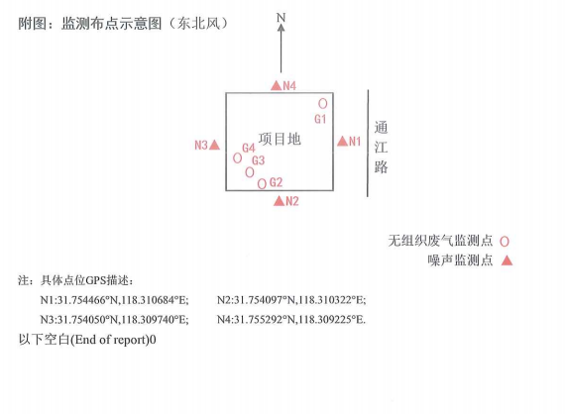

九、验收监测
9.1验收监测期间生产工况记录
验收监测期间，安徽铭友新能源科技股份有限公司生产情况如下表所示：
表9-1 项目验收监测期间生产情况一览表
日期 | 产品名称 | 设计产量 | 实际产量 | 本次技改项目生产工况（%）
2023-12-16 | 冰晶石粉 | 500吨 | 380吨 | 76
2023-12-17 | 冰晶石粉 | 500吨 | 400吨 | 80
验收监测期间项目日产量均达到设计产能的75%以上，生产工况稳定，环保设施运行稳定，符合验收条件。
9.2验收监测结果
9.2.1有组织废气检测结果
表9-2 检测结果 表1
采样日期 | 检测项目 | 低浓度颗粒物
采样日期 | 检出限(mg/m³ | 1.0
采样日期 | 完成日期 | 2023-12-18~2023-12-19
采样日期 | 采样位置 | 废气排放口
采样日期 | 检测  指标  采样频次 | 实测浓度(mg/m² | 排放浓度(mg/m | 排放速率(kg/h
2023-12-16 | 第一次 | 2.2 | 16.0 | 2.70×10⁻²
2023-12-16 | 第二次 | 1.8 | 14.0 | 2.20×10⁻²
2023-12-16 | 第三次 | 1.5 | 13.3 | 1.92×10-²
2023-12-17 | 第一次 | 1.7 | 14.1 | 2.01×10⁻²
2023-12-17 | 第二次 | 1.7 | 15.1 | 2.07×10⁻²
2023-12-17 | 第三次 | 2.2 | 17.1 | 2.66×10⁻²

表9-3 检测结果 表2
采样日期 | 检测项目 | 二氧化硫
采样日期 | 检出限(mg/m³) | 3
采样日期 | 完成日期 | 2023-12-16~2023-12-17
采样日期 | 采样位置 | 废气排放口
采样日期 | 检测指标  采样频次 | 实测浓度(mg/m³) | 排放浓度(mg/m³) | 排放速率(kg/h)
2023-12-16 | 第一次 | 未检出 | 未检出 | /
2023-12-16 | 第二次 | 未检出 | 未检出 | /
2023-12-16 | 第三次 | 未检出 | 未检出 | /
2023-12-17 | 第一次 | 未检出 | 未检出 | /
2023-12-17 | 第二次 | 未检出 | 未检出 | /
2023-12-17 | 第三次 | 未检出 | 未检出 | /
表9-4 检测结果 表3
采样日期 | 检测项目 | 氮氧化物
采样日期 | 检出限(mg/m | 3
采样日期 | 完成日期 | 2023-12-16~2023-12-17
采样日期 | 采样位置 | 废气排放口
采样日期 | 检测  指标  采样频次 | 实测浓度(mg/m³) | 排放浓度(mg/m³) | 排放速率(kg/h)
2023-12-16 | 第一次 | 未检出 | 未检出 | /
2023-12-16 | 第二次 | 未检出 | 未检出 | /
2023-12-16 | 第三次 | 未检出 | 未检出 | /
2023-12-17 | 第一次 | 4 | 33 | 4.74×10⁻²
2023-12-17 | 第二次 | 5 | 44 | 6.08×10⁻²
2023-12-17 | 第 三 次 | 4 | 31 | 4.83×10⁻²
表9-5 管道参数
采样  日期 | 采样  位置 | 采样  频次 | 排气 筒高 度(m) | 截面  积(m²) | 大气  压  (kPa) | 烟温  (C) | 含湿 量(%) | 含氧 量(%) | 平均  流速  (m/s) | 标干  流量  (m³/h)
2023-12-16 | 废气排 放口 | 第一次 | 25 | 0.5027 | 104.13 | 22.0 | 0.5 | 19.3 | 7.17 | 12279
2023-12-16 | 废气排 放口 | 第二次 | 25 | 0.5027 | 104.03 | 22.4 | 0.5 | 19.4 | 7.16 | 12235
2023-12-16 | 废气排 放口 | 第三次 | 25 | 0.5027 | 103.85 | 22.9 | 0.5 | 19.6 | 7.53 | 12824
2023-12-17 | 废气排 放口 | 第一次 | 25 | 0.5027 | 104.11 | 22.5 | 0.5 | 19.5 | 6.93 | 11845
2023-12-17 | 废气排 放口 | 第二次 | 25 | 0.5027 | 104.01 | 21.5 | 0.5 | 19.6 | 7.10 | 12164
2023-12-17 | 废气排 放口 | 第三次 | 25 | 0.5027 | 103.91 | 21.1 | 0.5 | 19.4 | 7.05 | 12083
9.2.2无组织废气监测结果
表9-6 检测结果 表1
检测项目 | 颗粒物 |  | 完成日期 |  | 2023-12-18~ 2023-12-19 |  | 检出限（mg/m³） |  | 0.168
采样日斯 | 采样时间 | 采样位置
采样日斯 | 采样时间 | G1 |  | G2 |  | G3 |  | G4
2023-12-16 | 09:00-10:00 | 0.232 |  | 0.302 |  | 0.331 |  | 0.276
2023-12-16 | 10:05-11:05 | 0.227 |  | 0.301 |  | 0.336 |  | 0.273
2023-12-16 | 11:10-12:10 | 0.230 |  | 0.287 |  | 0.321 |  | 0.280
2023-12-17 | 09:00-10:00 | 0.215 |  | 0.302 |  | 0.297 |  | 0.262
2023-12-17 | 10:05-11:05 | 0.229 |  | 0.290 |  | 0.317 |  | 0.264
2023-12-17 | 11:10-12:10 | 0.218 |  | 0.296 |  | 0.311 |  | 0.273
表9-7 检测结果 表2
检测项目 | 二氧化硫 |  | 完成日期 |  | 2023-12-18 |  | 检出限（mg/m³） |  | 0.007
采样日期 | 采样时间 | 采样位置
采样日期 | 采样时间 | G1 |  | G2 |  | G3 |  | G4
2023-12-16 | 09:00-10:00 | 0.050 |  | 0.118 |  | 0.183 |  | 0.122
2023-12-16 | 10:05-11:05 | 0.054 |  | 0.127 |  | 0.196 |  | 0.129
2023-12-16 | 11:10-12:10 | 0.059 |  | 0.124 |  | 0.162 |  | 0.138
2023-12-17 | 09:00-10:00 | 0.052 |  | 0.125 |  | 0.171 |  | 0.115
2023-12-17 | 10:05-11:05 | 0.053 |  | 0.122 |  | 0.191 |  | 0.136
2023-12-17 | 11:10-12:10 | 0.032 |  | 0.134 |  | 0.194 |  | 0.146
表9-8 检测结果 表3
检测项目 | 氮氧化物 |  | 完成日期 |  | 2023-12-18 |  | 检出限（mg/m³） |  | 0.005
采样日期 | 采样时间 | 采样位置
采样日期 | 采样时间 | G1 |  | G2 |  | G3 |  | G4
2023-12-16 | 09:00-10:00 | 0.027 |  | 0.035 |  | 0.055 |  | 0.046
2023-12-16 | 10:05-11:05 | 0.022 |  | 0.042 |  | 0.050 |  | 0.041
2023-12-16 | 11:10-12:10 | 0.023 |  | 0.037 |  | 0.063 |  | 0.037
2023-12-17 | 09:00-10:00 | 0.031 |  | 0.046 |  | 0.054 |  | 0.046
2023-12-17 | 10:05-11:05 | 0.025 |  | 0.048 |  | 0.057 |  | 0.039
2023-12-17 | 11:10-12:10 | 0.021 |  | 0.049 |  | 0.053 |  | 0.045
表9-9 气象参数
监测日期 | 监测时间 | 天气 | 温度(℃) | 大气压(kPa) | 风向 | 风速(m/s) | 湿度(%)
2023-12-16 | 09:00 | 晴 | -1 | 101.1 | 东北风 | 2.1 | 51
2023-12-16 | 10:00 | 晴 | -1 | 101.2 | 东北风 | 1.9 | 49
2023-12-16 | 11:00 | 晴 | -1 | 101.4 | 东北风 | 2.1 | 48
2023-12-17 | 09:00 | 晴 | 1 | 101.5 | 东北风 | 1.9 | 49
2023-12-17 | 10:00 | 晴 | 1 | 101.4 | 东北风 | 2.0 | 47
2023-12-17 | 11:00 | 晴 | 2 | 101.3 | 东北风 | 1.9 | 46

9.2.3废水检测结果
表9-6 废水检测结果 单位：mg/L
采样日期 | 2023-12-16 |  | 完成日期 | 2023-12-16~2023-12-22 |  | 检出限
样品名称 | 生活废水 |  | 样品性状 | 微浊 |  | 检出限
检测项目 | 采样位置、时间及结果 |  |  |  |  | 检出限
检测项目 | 污水排放口 |  |  |  |  | 检出限
检测项目 | 10:10-10:20 | 11:10-11:20 |  |  | 12:10-12:20 | 检出限
p H 值 (无量纲) | 7.1 | 7.2 |  |  | 7.4 | /
化学需氧量 | 284 | 282 |  |  | 285 | 4
五日生化  需氧量 | 93 | 96 |  |  | 92 | 0.5
氨氮 | 1.36 | 1.34 |  |  | 1.36 | 0.025
悬浮物 | 54 | 54 |  |  | 52 | 4

表9-7 废水检测结果
单位：mg/L
采样日期 | 2023-12-17 |  | 完成日期 | 2023-12-17~2023-12-23 |  | 检出限
样品名称 | 生活废水 |  | 样品性状 | 微浊 |  | 检出限
检测项目 | 采样位置、时间及结果 |  |  |  |  | 检出限
检测项目 | 污水排放口 |  |  |  |  | 检出限
检测项目 | 10:29-10:39 | 11:29-11:39 |  |  | 12:29-12:39 | 检出限
p H 值 | 7.2 | 7.1 |  |  | 7.2 | /
化学需氧量 | 308 | 310 |  |  | 308 | 4
五日生化需 氧量 | 90 | 93 |  |  | 96 | 0.5
氨氮 | 1.36 | 1.33 |  |  | 1.36 | 0.025
悬浮物 | 50 | 54 |  |  | 50 | 4
9.2.4 厂界环境噪声检测结果
表9-8 2023-12-16 检测结果
测点号 | 主要噪声源 | 测试时间 |  | 检测结果 Leq[dB(A)]
测点号 | 主要噪声源 |  |  | 测量值 | 天气 | 风速(m/s)
N1 | 厂界环境噪声 | 昼间 | 09:47 | 44.3 | 晴 | 2.2
N2 | 厂界环境噪声 | 昼间 | 09:51 | 44.0 | 晴 | 2.2
N3 | 厂界环境噪声 | 昼间 | 09:59 | 43.7 | 晴 | 2.2
N4 | 厂界环境噪声 | 昼间 | 10:19 | 45.6 | 晴 | 2.2
N1 | 厂界环境噪声 | 夜间 | 23:45 | 38.6 | 晴 | 1.8
N2 | 厂界环境噪声 | 夜间 | 23:48 | 43.1 | 晴 | 1.8
N3 | 厂界环境噪声 | 夜间 | 23:51 | 41.7 | 晴 | 1.8
N4 | 厂界环境噪声 | 夜间 | 23:55 | 39.6 | 晴 | 1.8
表9-9 2023-12-17 检测结果
测点号 | 主要噪声源 | 测试时间 |  | 检测结果 Leq[dB(A)]
测点号 | 主要噪声源 |  |  | 测量值 | 天气 | 风速(m/s)
N1 | 厂界环境噪声 | 昼间 | 09:39 | 43.9 | 晴 | 1.8
N2 | 厂界环境噪声 | 昼间 | 09:41 | 47.0 | 晴 | 1.8
N3 | 厂界环境噪声 | 昼间 | 09:43 | 45.1 | 晴 | 1.8
N4 | 厂界环境噪声 | 昼间 | 09:46 | 42.9 | 晴 | 1.8
N1 | 厂界环境噪声 | 夜间 | 00:00 | 41.7 | 晴 | 1.6
N2 | 厂界环境噪声 | 夜间 | 00:04 | 41.8 | 晴 | 1.6
N3 | 厂界环境噪声 | 夜间 | 00:07 | 40.1 | 晴 | 1.6
N4 | 厂界环境噪声 | 夜间 | 00:11 | 40.6 | 晴 | 1.6
从监测结果可以看出噪声厂界满足《工业企业厂界环境噪声排放标准》(GB12348-2008)中的3类标准，且本项目夜晚不生产，周围均是工业企业，项目噪声对环境影响较小。

十、其他环境保护措施的落实情况
监测计划见表10-1
表10-1 环境监测计划
序号 | 监测点位 | 监测指标 | 监测频率 | 执行排放标准
1 | 排气筒（DA001） | 颗粒物、SO₂、NO_{x} | 1次/半年 | 《工业炉窑大气污染物排放标准》(GB9078-1996)、《工业炉窑大气污染综合治理方案》（环大气〔2019〕56号）
2 | 厂界上风向一处，下风向3处 | 颗粒物 | 每年1次 | 《大气污染物综合排放标准》（GB16297-1996）
3 | 厂区废水排口（WS001） | pH、COD、N-NH₃、SS、石油类 | 1次/年 | 污水综合排放标准（GB8978-1996）三级标准、和县第二污水处理厂接管标准
4 | 项目四周，东南西北各一个监测点 | 等效连续A  声级（Leq） | 1次/季 | 《工业企业厂界环境噪声排放标准》（GB12348-2008）2类标准要求
5 | 附近散户噪声 | 等效连续A  声级（Leq） | 1次/年 | 《声环境质量标准》（GB3096-2008）2类区要求

十一、验收监测结论
本项目能够执行“环评”和“三同时”制度，相关手续齐备；验收监测单位于2023年12月16日~2023年12月17日对本项目进行了项目竣工环境保护验收监测，在对废气、废水、噪声监测的同时，同步进行环境管理方面检查｡
11.1监测结论
1、废水：监测结果表明，验收监测期间，项目污水总排口各因子监控浓度满足污水综合排放标准（GB8978-1996）三级标准、和县第二污水处理厂接管标准
2、噪声：监测结果表明，验收监测期间，项目厂界噪声值满足《工业企业厂界环境噪声排放标准》（GB12348-2008）2类区要求。
3、废气：监测结果表明，验收监测期间，项目烘干废气排放满足《工业炉窑大气污染物排放标准》(GB9078-1996)和《工业炉窑大气污染综合治理方案》（环大气〔2019〕56号）中相应标准要求。
4固废：本项目生产产生的一般固废均收集后回用、外售，少量委托环卫部门清运；生活垃圾收集后由环卫部门清运。
11.2项目变更情况
经核查，技改项目建设内容与环评报告表内容一致，未发生重大变更。
11.3排污许可证取得情况
本项目排污许可证属于登记管理，排污许可证已申领。
11.4总结论
本项目执行了环境影响评价制度，审批手续完善，项目建设过程中基本按照环评及批复的要求落实了污染防治措施，达到了环评要求的污染排放标准，符合验收条件，建议给予本项目通过竣工环境保护验收。
11.5建议和要求
- 加强人员管理，确保环保工作落到实处，加强各类环境保护设施使用、维护与管理，特别是危险废物暂存库的维护和管理，确保危废暂存库的安全运营和危废的有效处置；确保各污染物稳定达标排放。
- 将环境管理纳入日常生产管理渠道，确保厂区环境整洁、各环保治理设施正常运行。

建设项目环境保护“三同时”竣工验收登记表
建设项目 | 填表单位 |  |  | 安徽铭友新能源科技股份有限公司 |  |  |  |  |  | 填表人 |  | / |  | 项目经办人 |  | /
建设项目 | 项目名称 |  |  | 年产15万吨含锂冰晶石再加工项目 |  |  |  |  |  | 项目代码 |  | 2212-340523-04-01-671977 |  | 建设地点 |  | 马鞍山市和县历阳镇十里工业园
建设项目 | 行业类别 |  |  | [C3099]其他非金属矿物制品制造 |  |  |  |  |  | 建设性质 |  | ☑新建□改、扩建□技术改造
建设项目 | 设计生产能力 |  |  | 150000t/a冰晶石粉 |  |  |  |  |  | 实际生产能力 |  | 150000t/a冰晶石粉 | 环评单位 |  |  |  | 马鞍山诚宇环保科技有限公司
建设项目 | 环评文件审批单位 |  |  | 马鞍山市和县生态环境分局 |  |  |  |  |  | 审批文号 |  | 和环行审﹝2023﹞23号 | 环评文件类型 |  |  |  | 环境影响评价报告表
建设项目 | 开工日期 |  |  | 2023年5月 |  |  |  |  |  | 竣工日期 |  | 2023年6月 | 排污许可证申领时间 |  |  |  | 2023年9月
建设项目 | 环保设施设计单位 |  |  | / |  |  |  |  |  | 环保设施施工单位 |  | / | 本工程排污许可证编号 |  |  |  | /
建设项目 | 验收单位 |  |  | 安徽铭友新能源科技股份有限公司 |  |  |  |  |  | 环保设施检测单位 |  | 安徽鑫程检测科技有限公司 | 验收监测时工况 |  |  |  | 满足验收要求
建设项目 | 投资总概算(万元) |  |  | 5000 |  |  |  |  |  | 环保投资总概算(万元) |  | 49 | 所占比例(%) |  |  |  | 0.98
建设项目 | 实际总投资(万元) |  |  | 5000 |  |  |  |  |  | 实际环保投资(万元) |  | 54 | 所占比例(%) |  |  |  | 1.08
建设项目 | 废水治理(万元) |  |  | 9 | 废气治理(万元) | 33 | 噪声治理(万元) |  | 5 | 固废治理(万元) |  | 2 | 绿化及生态(万元) |  |  |  | 5 |  | 其它 |  | /
建设项目 | 新增废水处理设施能力 |  |  | 化粪池5t/d、隔油池3t/d、三级沉淀池3t/d、冷却塔3.5t/d |  |  |  |  |  | 新增废气处理设施能力 |  | 18000m³/h | 年平均工作时 |  |  |  | 2400h
运营单位 |  |  |  | 迈得特光学（安徽）有限公司 |  |  | 运营单位社会统一信用代码(或组织机构代码) |  |  |  |  |  | 验收时间 |  |  |  | 2024-1-20~2024-1-21
污染物排放达标与总量控制(工业建设项目详填) |  | 污染物 |  | 原有排放量(1) | 本期工程  实际排放浓度(2) | 本期工程  允许排放浓度(3) | 本期工程产生量(4) | 本期工程自身削减量(5) |  | 本期工程实际排放量(6) | 本期工程核定排放总量(7) | 本期工程“以新带老”削减量(8) | 全厂实际排放总量  (9) |  | 全厂核定排放总量  (10) |  |  | 区域平衡替代削减量(11) |  | 排放增减量(12)
 |  | 废水 |  | / | / | / | 834 | 150 |  | 684 | / | / | 684 |  | / |  |  | / |  | +684
 |  | 化学需氧量 |  | / | / | / | 0.205 | 0.025 |  | 0.18 | / | / | 0.18 |  | / |  |  | / |  | +0.18
 |  | 氨氮 |  | / | / | / | 0.017 | 0.0004 |  | 0.0166 | / | / | 0.0166 |  | / |  |  | / |  | +0.0166
 |  | 废气 |  | / | / | / | 4320 | 0 |  | 4320 | / | / | / |  | / |  |  | / |  | +4320
 |  | 颗粒物 |  | / | / | / | 52.65 | 52.387 |  | 0.263 | / | / | / |  | / |  |  | / |  | +0.263
 |  | 挥发性有机物 |  | / | / | / | / | / |  | / | / | / | / |  | / |  |  | / |  | /
 |  | 与项目有关的其他特征污染物 | 一般固废 | / | / | / | 90.387 | 90.387 |  | 0 | / | / | / |  | / |  |  | / |  | 0
 |  | 与项目有关的其他特征污染物 | 危险废物 | / | / | / | / | / |  | / | / | / | / |  | / |  |  | / |  | 0
注：1､排放增减量：(+)表示增加，(-)表示减少2､(12)=(6)-(8)-(11)，(9)=(4)-(5)-(8)-(11)+(1)3､计量单位：废水排放量——万吨/年；废气排放量——万标立方米/年；工业固体废物排放量——吨/年；水污染物排放浓度——毫克/升；大气污染物排放浓度——毫克/立方米；水污染物排放量——吨/年；大气污染物排放量——吨/年

附件
附件1项目地理位置图
附件2项目平面布置图
附件3项目环境影响评价报告表的批复
附件4项目验收监测委托书
附件5项目验收监测期间产能说明
附件6采样与现场情况照片
附件7检测报告
附件8危险废物处理协议
附件9排污许可
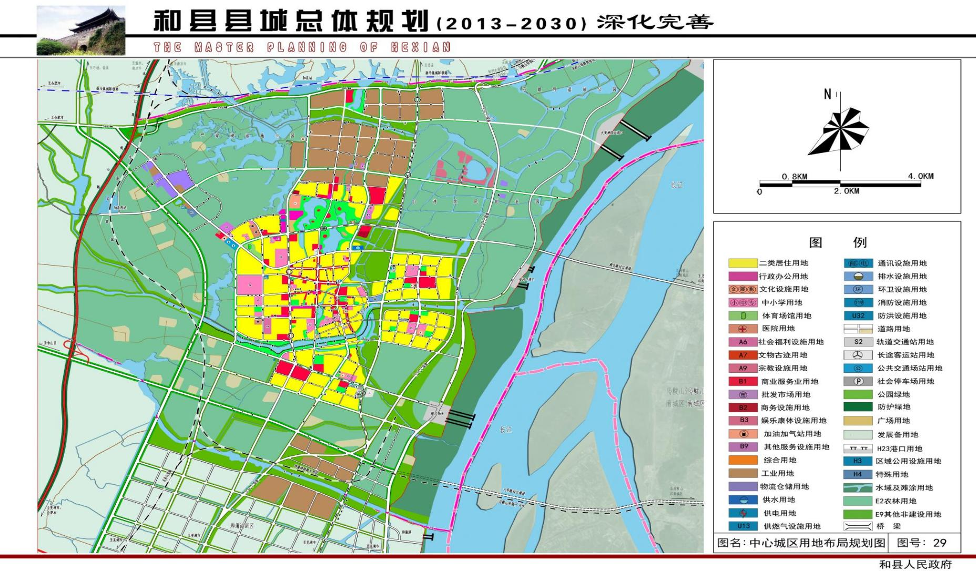
项目所在地
附图1 项目地理位置图

办公楼
化粪池
原料仓库
上料
搅拌
烘干
打包
DA001
水幕除尘
沉降室
成品仓库

沉淀池

废水排放口

附图2 厂区平面布置图
雨水排放口
附件3 项目环境影响评价报告表的批复

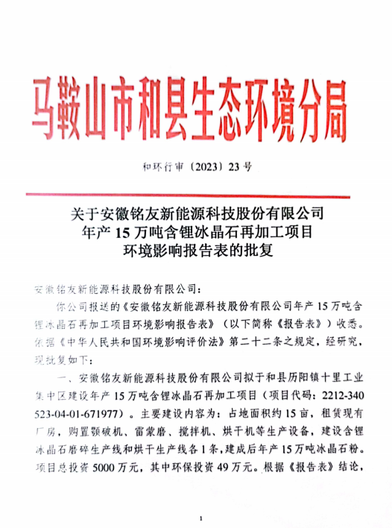

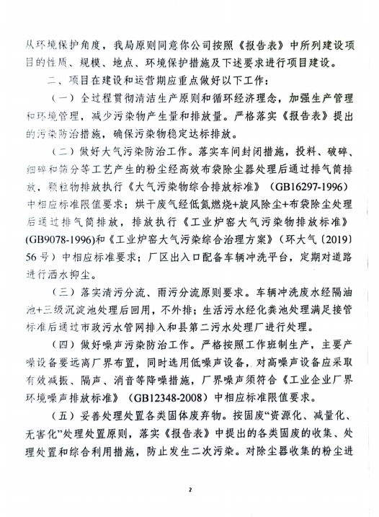

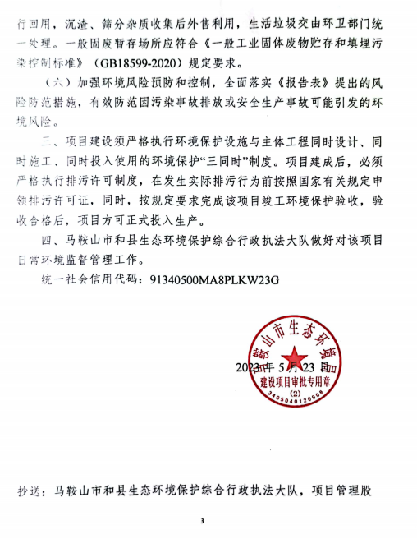

附件4 项目验收监测委托书

委托书

安徽鑫程检测科技有限公司：
为贯彻落实国家关于建设项目执行环保“三同时”制度，现委托贵单位对我单位年产15万吨含锂冰晶石再加工项目进行环境保护竣工验收监测｡
在此期间，我单位提供的资料和数据等信息均真实有效｡
特此证明｡

2023年12月1日

附件5项目验收监测期间产能说明
产能说明

安徽铭友新能源科技股份有限公司年产15万吨含锂冰晶石再加工项目位于马鞍山市和县历阳镇十里工业园。安徽铭友新能源科技股份有限公司于2023年12月16日~2023年12月17日对年产15万吨含锂冰晶石再加工项目进行验收监测采样｡
验收监测期间，项目生产过程如下表：
日期 | 产品名称 | 设计产量 | 实际产量 | 本次技改项目生产工况（%）
2023-12-16 | 冰晶石粉 | 500吨 | 380吨 | 76
2023-12-17 | 冰晶石粉 | 500吨 | 400吨 | 80
经计算，验收监测期间，项目产能达到75%。

2023年12月19日

附件6 采样照片
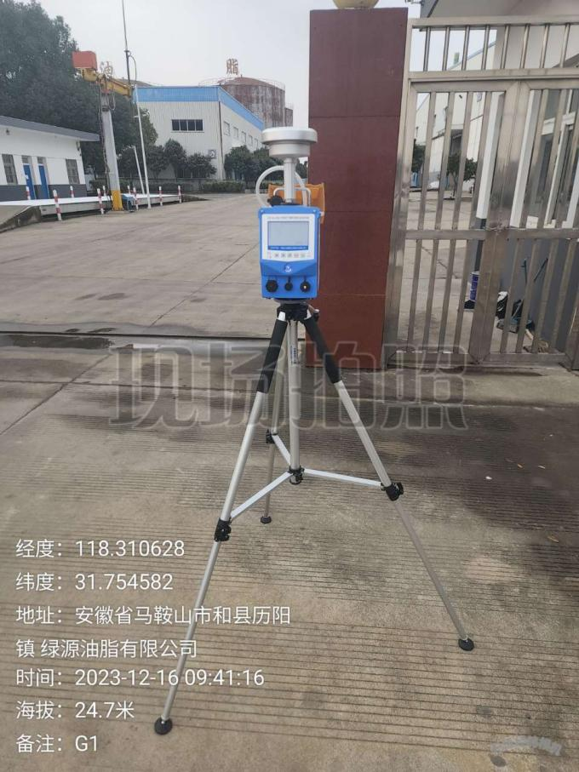 | 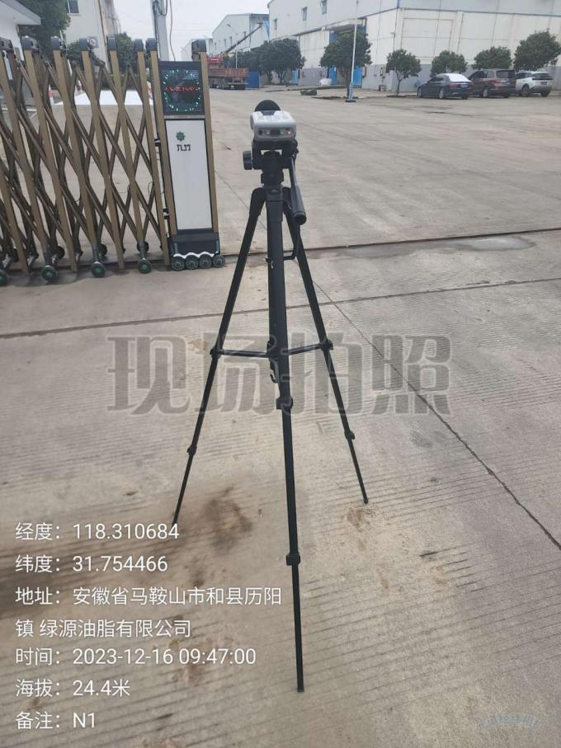
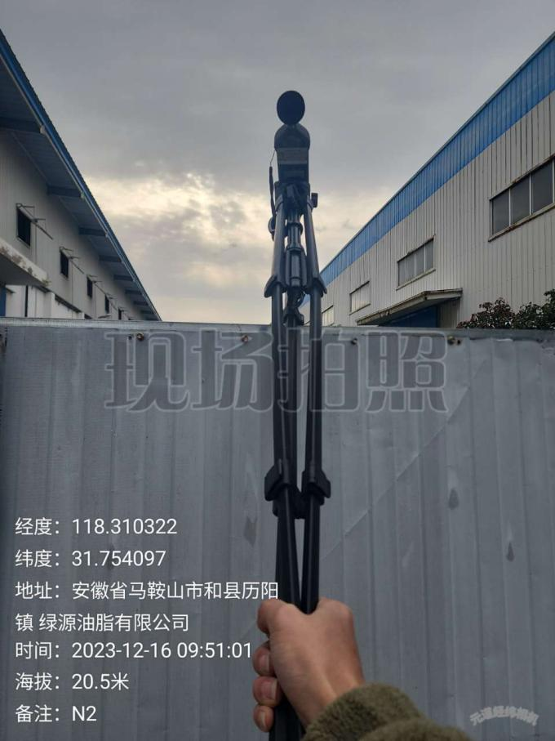 | 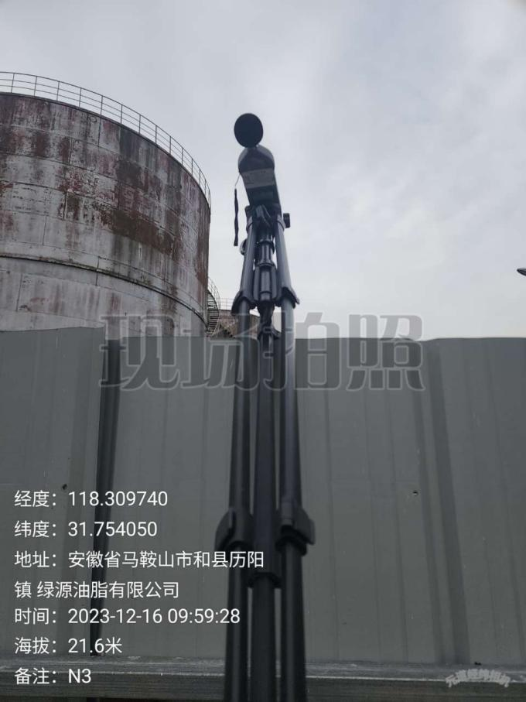
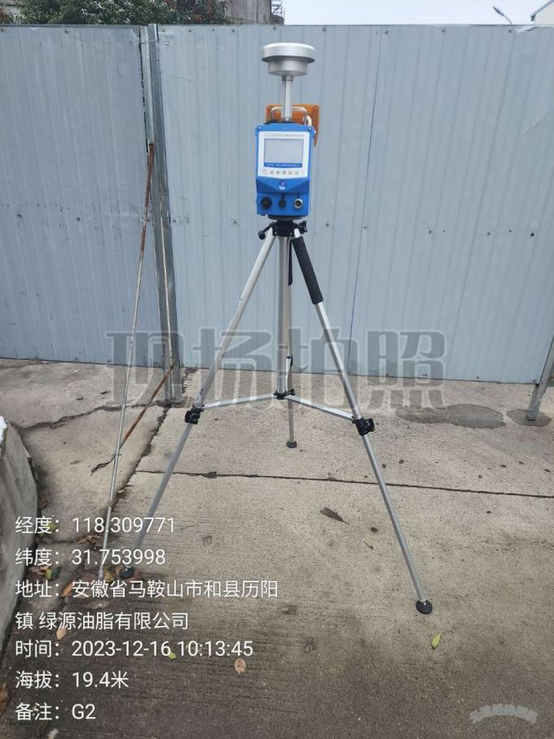 | 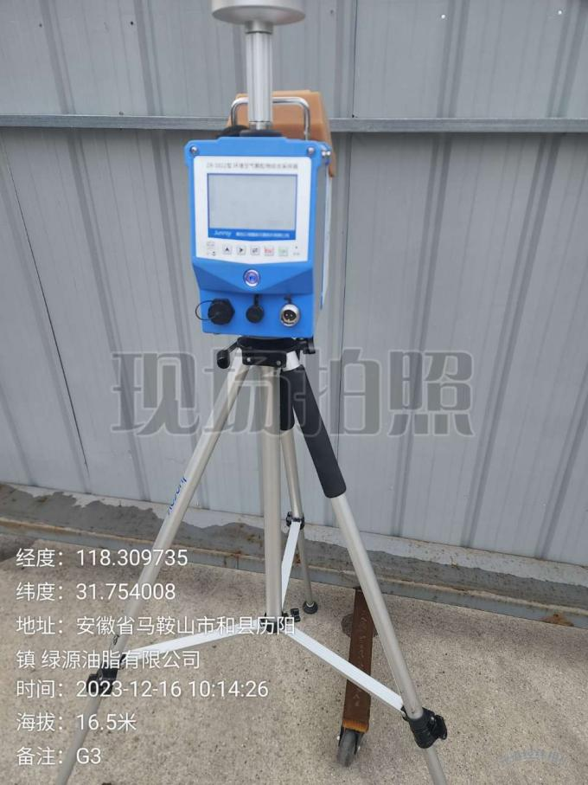
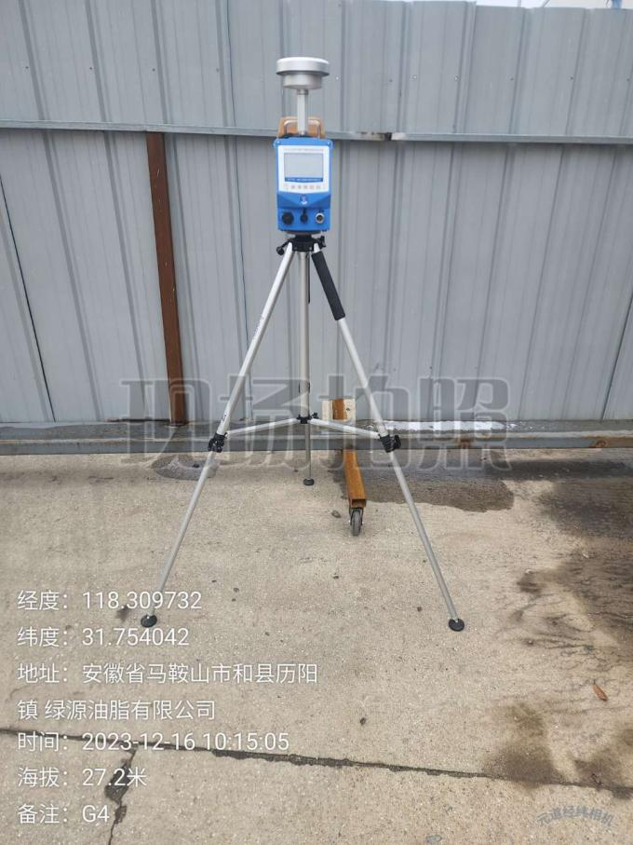 | 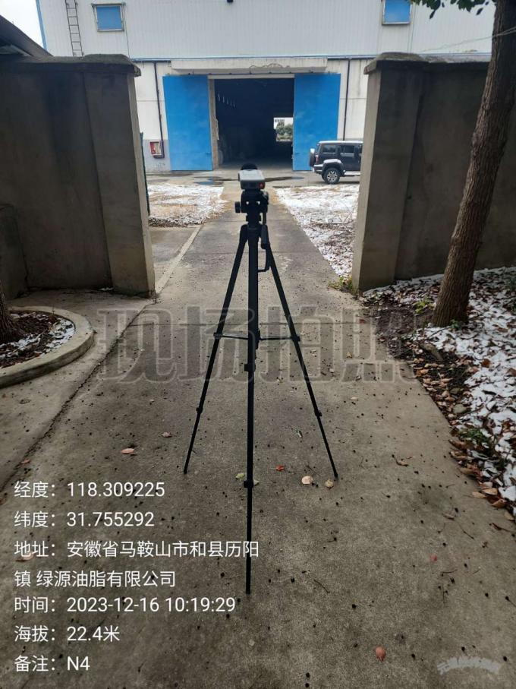
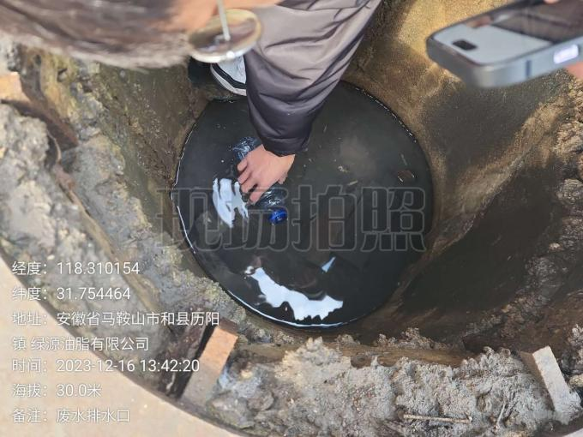 | 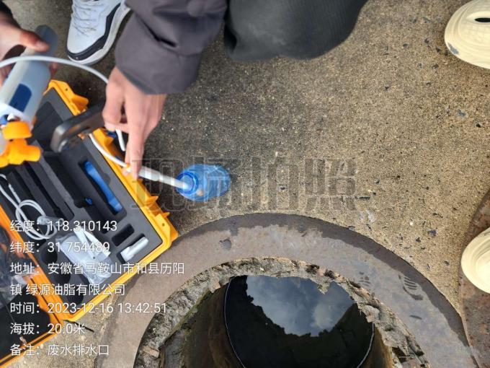
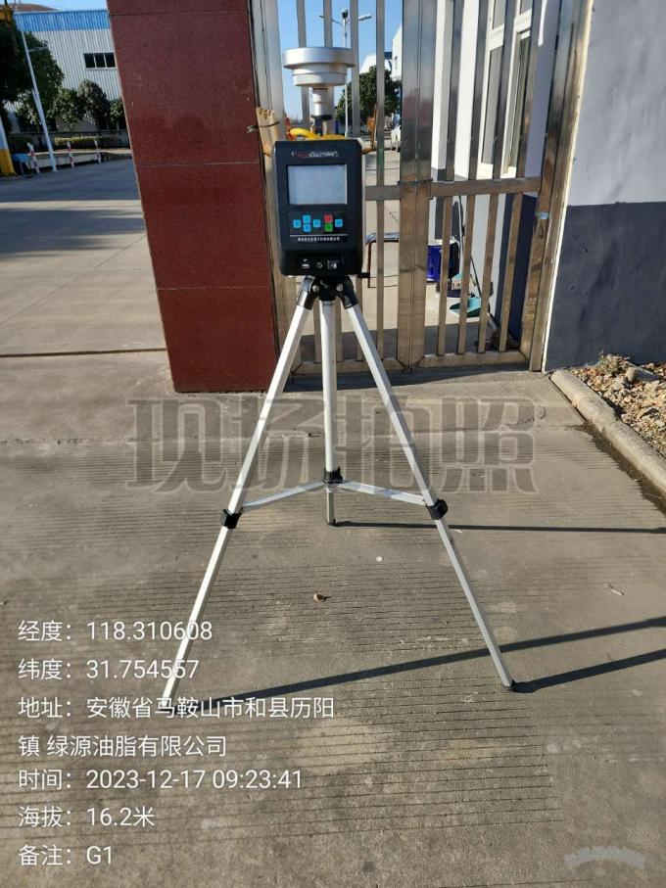 | 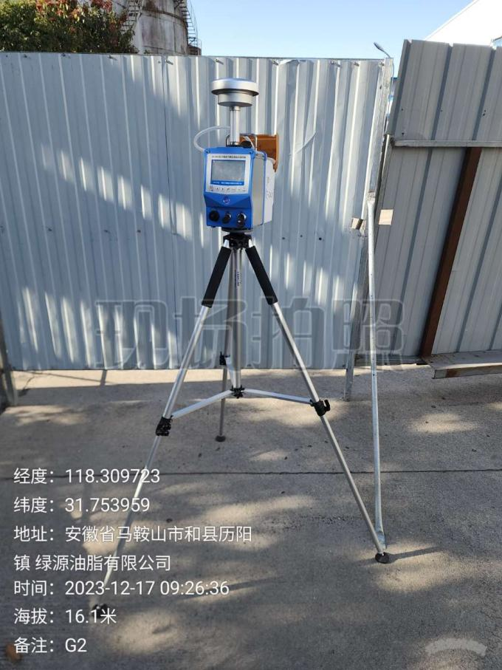
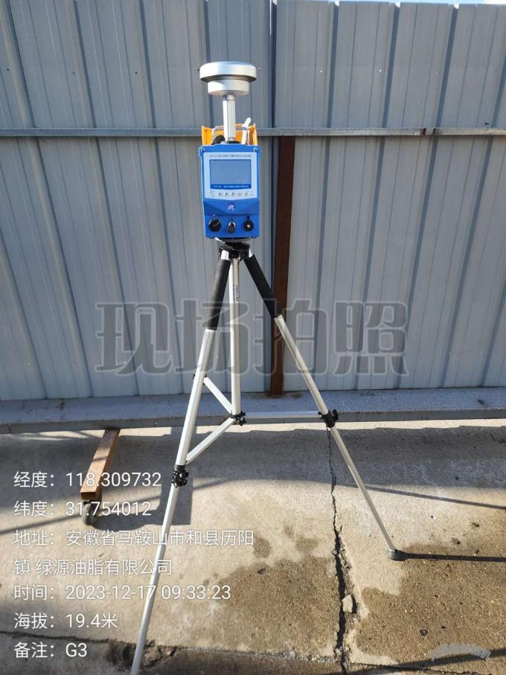 | 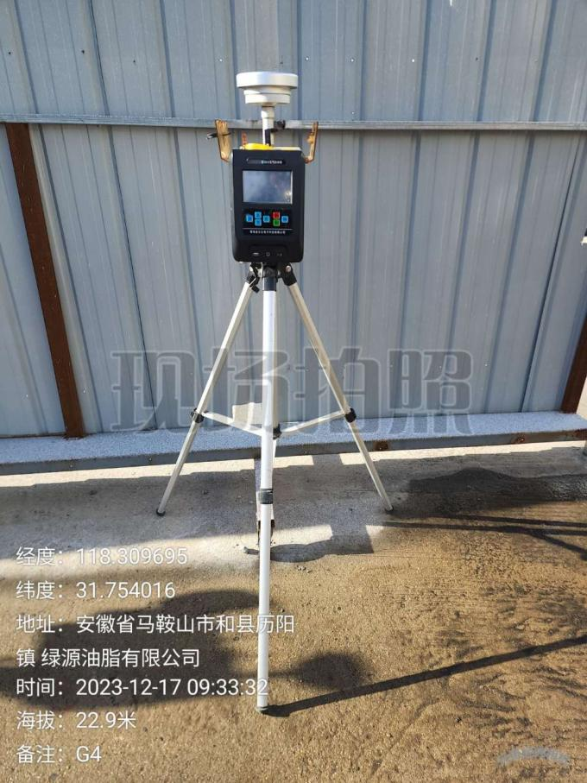
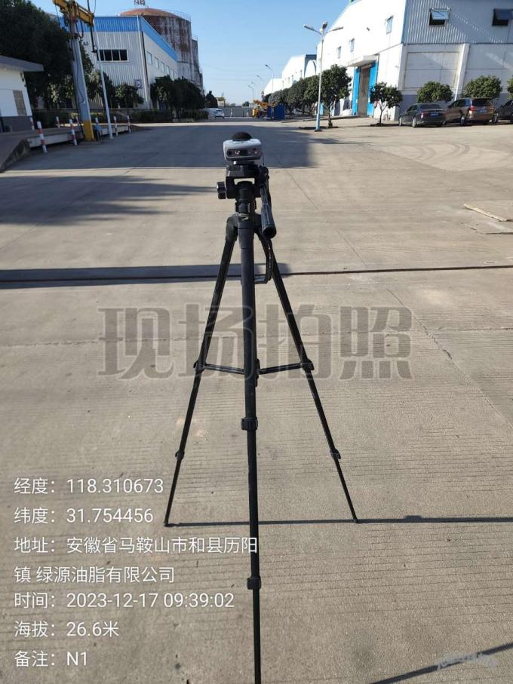 | 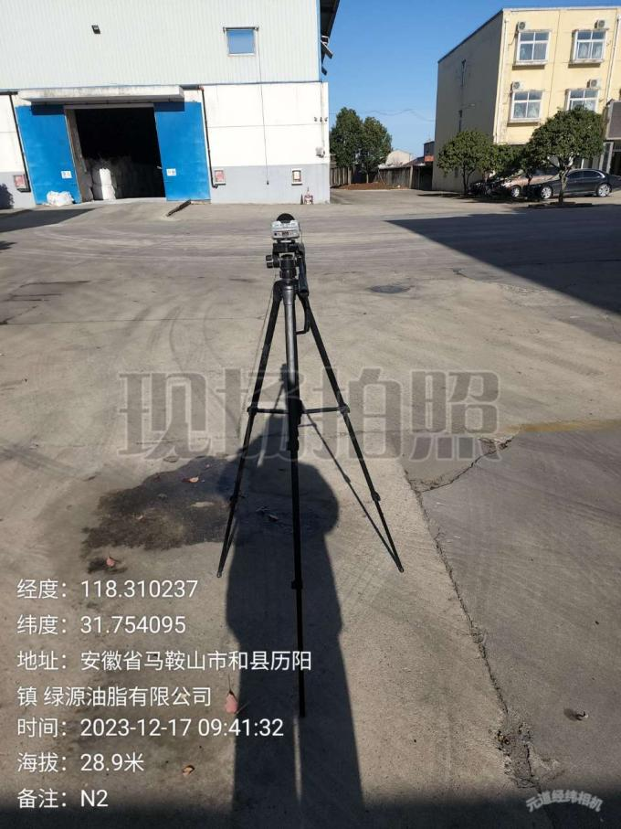
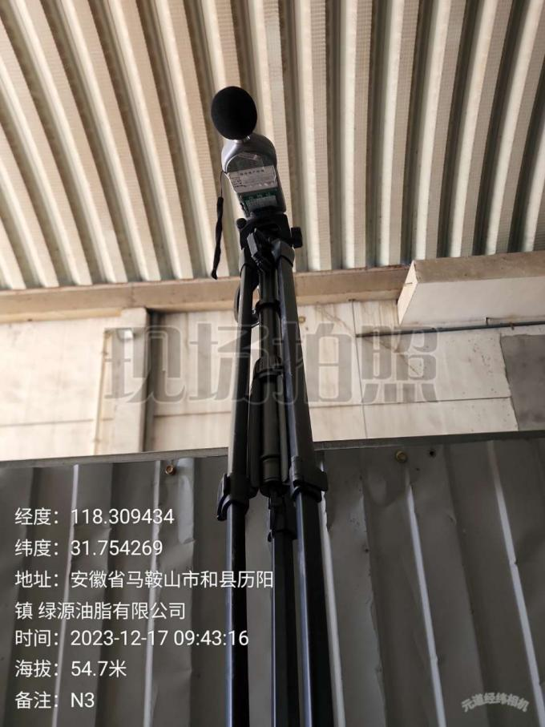 | 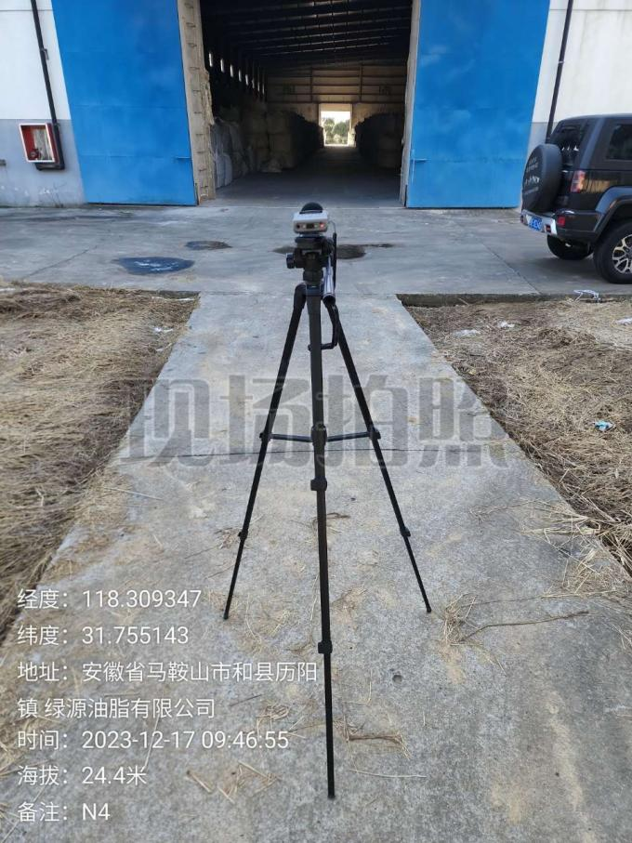
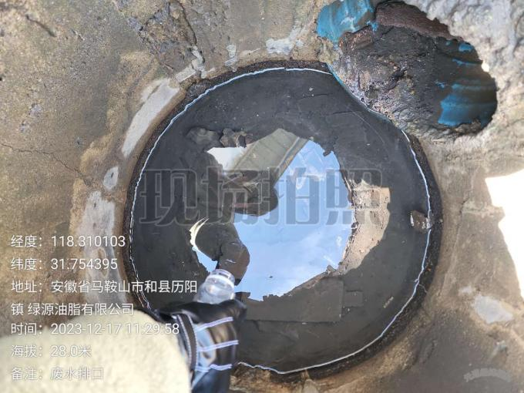 | 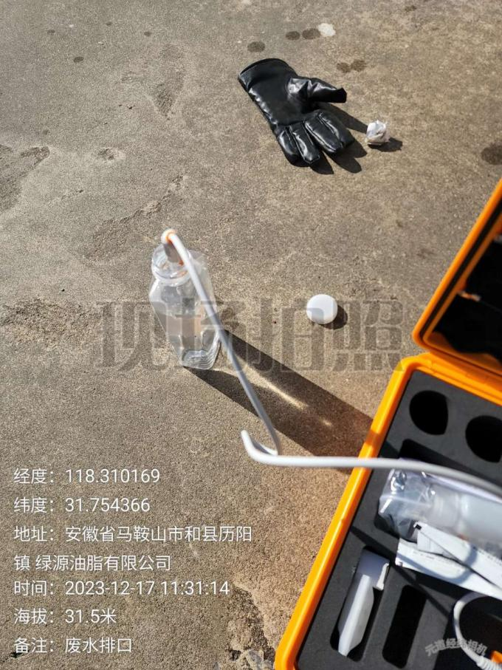
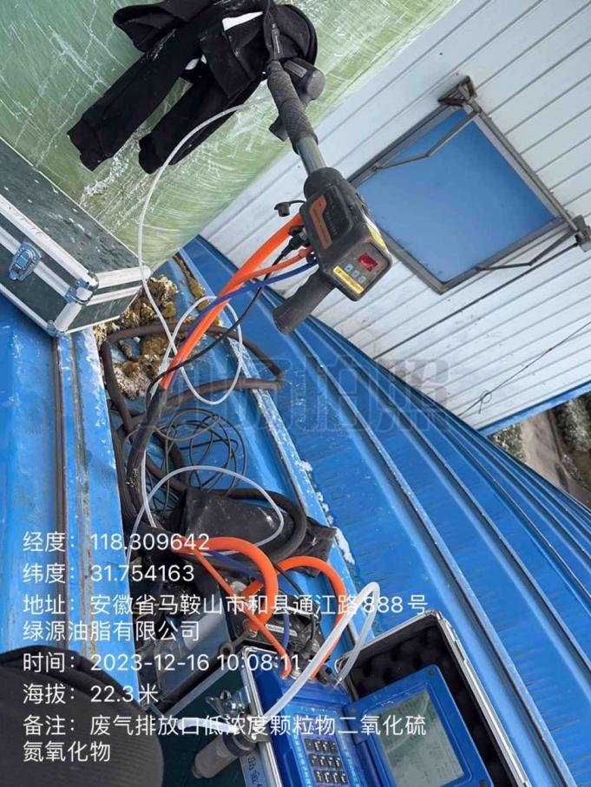 | 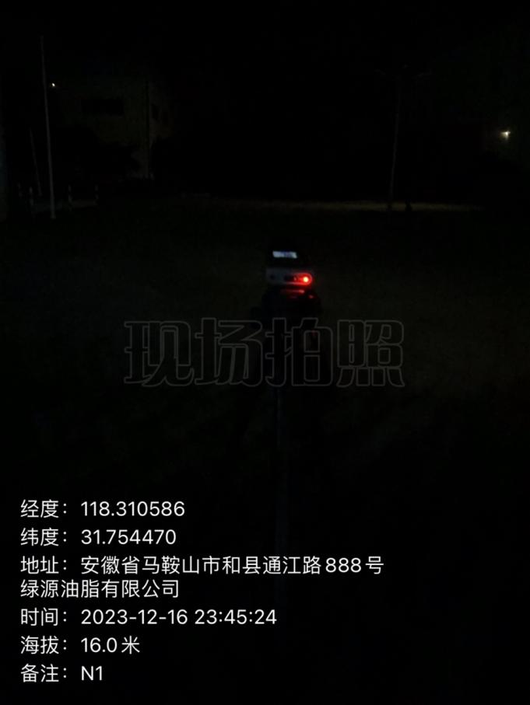
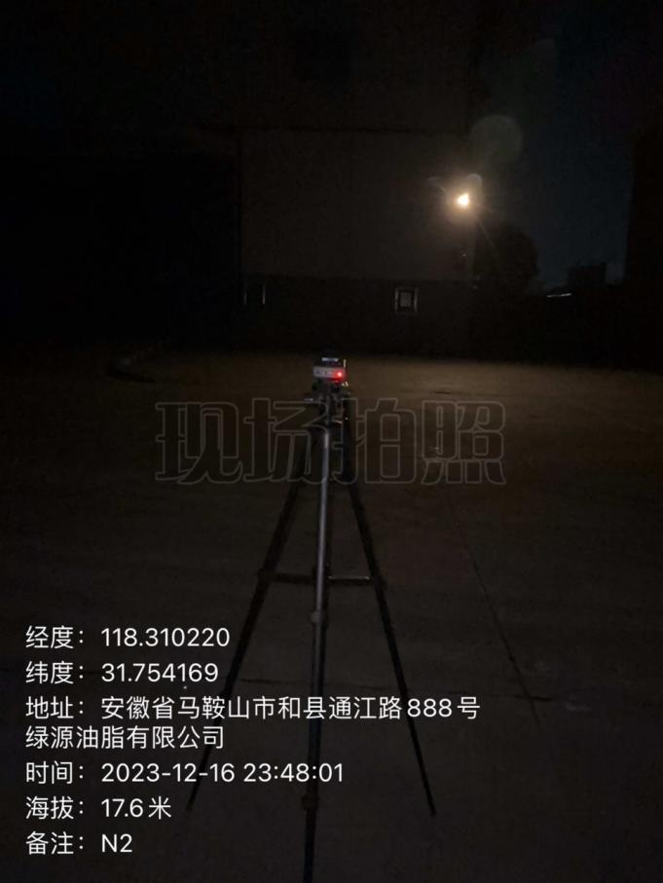 | 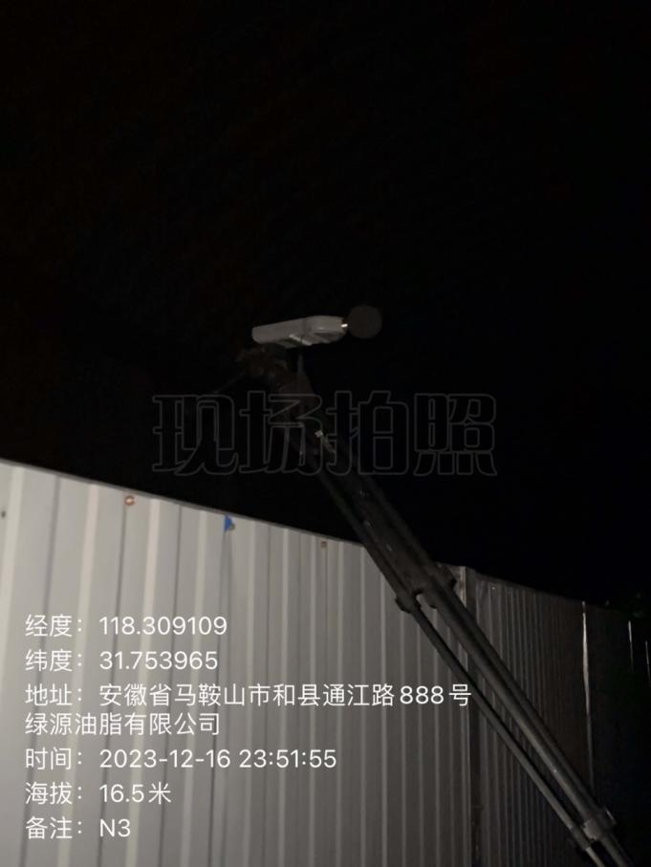
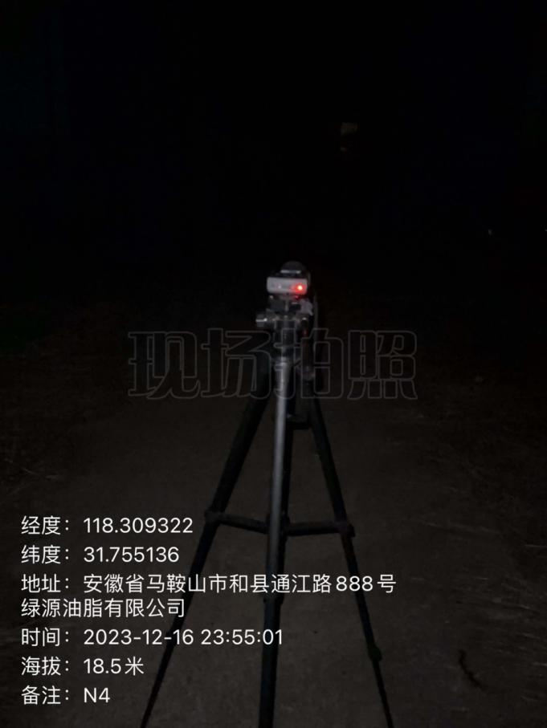 | 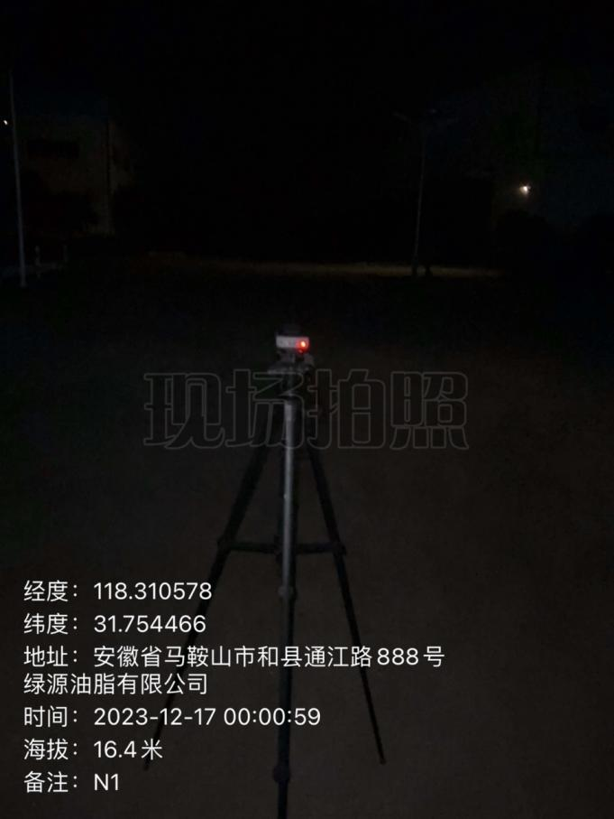
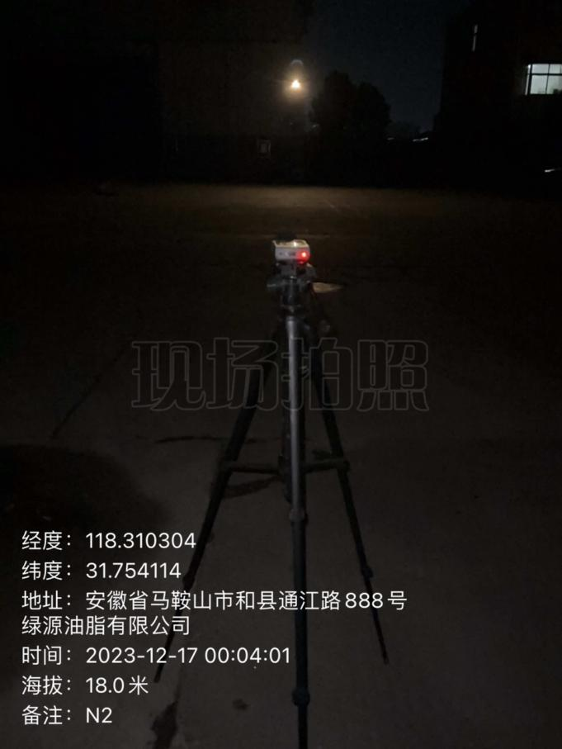 | 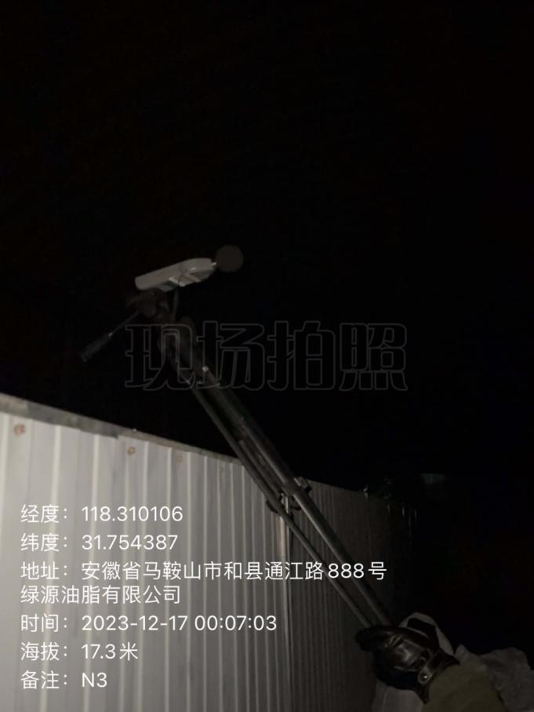
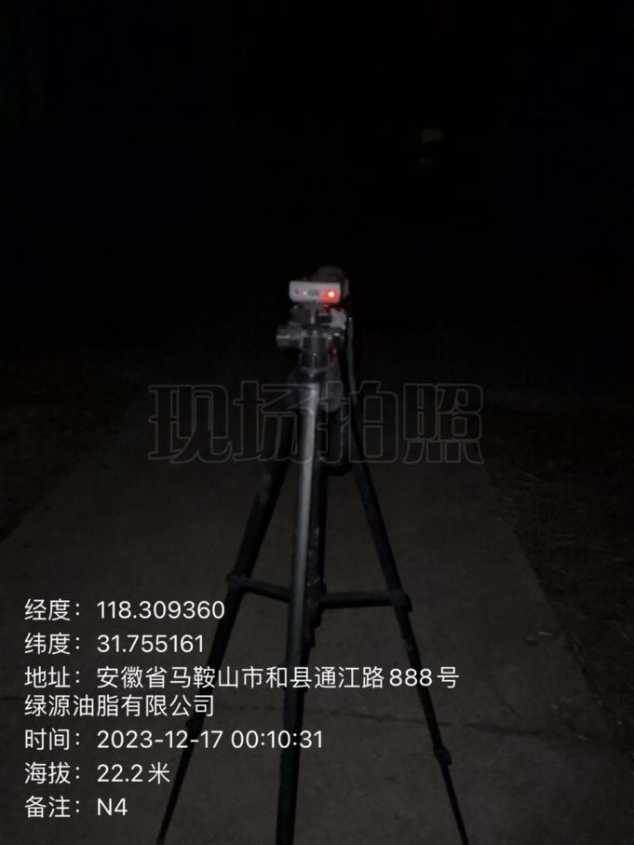 | 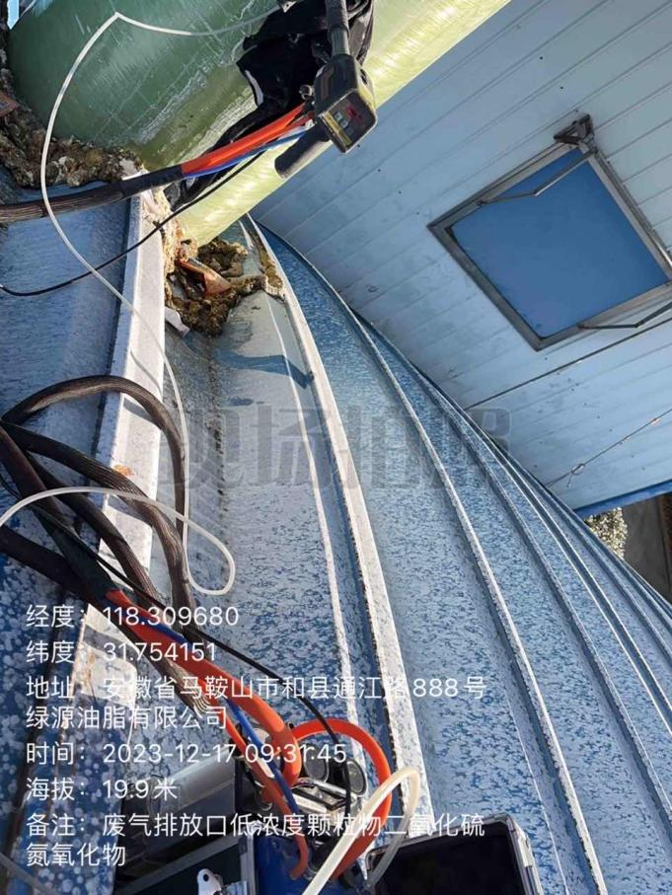

附件7检测报告
